Муниципальное бюджетное дошкольное образовательное учреждение
детский сад №46 городского округа Кинешма (МБДОУ д/с №46)
Юридический адрес: 155806, Ивановская область, г. Кинешма, ул. 2-я Львовская, д. 26
Телефон: 8(49331)24211, e-mail: kindetsad46@ivreg.ru

Проект
«Основы безопасности жизнедеятельности дошкольников»

Разработала: воспитатель высшей квалификационной категории
МБДОУ д/с №46 г.о.Кинешма,
Ивановской обл. Тихомирова Татьяна Викторовна

г. Кинешма

Безопасности формула есть:
Надо видеть, предвидеть, учесть.
По возможности – все избежать
А где надо – на помощь позвать!
Паспорт проекта:
Описание организации: данный проект реализуется на базе МБДОУ детский сад №46. ДОУ – отдельно стоящее здание, расположено внутри большого, жилого микрорайона Чкаловский. Наш детский сад - это дети от 2-х до 7 лет, и каждый со своими интересами, вопросами, капризами и радостями. Поэтому так важно, чтобы они знали правила и не подвергали свою жизнь опасности.
Полное название проекта: «Основы безопасности жизнедеятельности дошкольников»
Авторы проекта: воспитатель Тихомирова Татьяна Викторовна
Продолжительность проекта: 2 года
Вид проекта: долгосрочный.
Тип проекта: познавательно – ориентированный
Участники проекта: педагоги, работники детского сада, воспитанники и их родители.
Возраст детей: дети старшего дошкольного возраста.
Проблема: Современная наука совершила переворот в культурно-историческом бытие людей, меняются ценностные ориентации и установки, проблема поддержания безопасной жизнедеятельности, устойчивого здоровья становится предметом научных исследований, появляются специальные практики и методики. Существуют различные подходы к данному вопросу, поэтому необходимо подобрать такие образовательные средства, которые позволят наиболее эффективно достичь максимального результата в дошкольном возрасте, так как у детей дошкольного возраста недостаточно сформированы понятия о собственной безопасности, как в социуме, так и в окружающем мире.
Актуальность проекта:
Жизнедеятельность человека неразрывно связана с окружающей его средой обитания, которая в свою очередь наполнена большим количеством опасностей. Проблема безопасности жизнедеятельности признается во всем мире, и считается одной из наиболее важных проблем требующих решения. Каждый человек, и взрослый, и ребенок в любой момент может оказаться в чрезвычайной ситуации, столкнуться с опасностью. В Российской Федерации от социальных, техногенных, природных и иных катастроф ежегодно погибают более 300 тысяч человек, 100 тысяч человек становятся инвалидами, еще больше людей теряют здоровье, подвергаются насилию. Защита человека от негативных воздействий антропогенного и естественного происхождения, достижение комфортных условий жизнедеятельности — первостепенные задачи нашей страны. «Стратегический приоритет политики в сфере детства – это формирование и развитие ценностей здорового образа жизни», - подчеркнуто Президентом РФ в послании Федеральному Собранию.
Техногенные и экологические катастрофы, террористические акты, военные конфликты, рост преступности, социальная и экономическая нестабильность особенно остро сказываются на детях.
Такие особенности дошкольника, как доверчивость, внушаемость, открытость в общении и любознательность, обусловливают поведение в опасной ситуации и способствуют его наибольшей уязвимости, поэтому то, что для взрослого не является проблемной ситуацией, для ребенка может стать таковой, так как ребёнок по своим физиологическим особенностям не может самостоятельно определить всю меру опасности.
На пороге третьего тысячелетия актуализировалась необходимость поиска механизма для формирования у подрастающего поколения сознательного и ответственного отношения к вопросам личной безопасности из-за отсутствия навыков правильного поведения в различных ситуациях. Специалистами разных научных направлений отмечается, что формирование ответственного отношения человека к своей безопасности должно проходить на всех этапах его жизни, а начинать ее необходимо именно с дошкольного возраста. Дошкольный возраст — важнейший период, когда формируется человеческая личность, и закладываются прочные основы опыта жизнедеятельности и здорового образа жизни в целом. И поэтому задача взрослых состоит не только в том, чтобы оберегать и защищать ребёнка, но и в том, чтобы подготовить его к встрече с различными сложными, а порой опасными жизненными ситуациями.
Под безопасностью большинство исследователей понимают такое состояние человека, которое с определенной вероятностью обеспечивает невозможность причинения вреда его существованию, как другим, так и им самим, благодаря имеющимся знаниям, умениям и навыкам, как это сделать. Такое определение дают О.Н.Русак близкие к нему определения безопасности дают С.К.Шойгу, Н.Н. Авдеева. Как отмечает С.К. Шойгу, обеспечение безопасности жизнедеятельности - это, по существу, создание таких условий в системе, при которых действие детерминированных или случайных факторов, вызывающих появление опасности, ограничивается и в итоге приводит к снижению опасности до приемлемого уровня.
Правовой основой формирования у детей дошкольного возраста основ безопасности на современном этапе являются:
1. Конвенция о правах ребенка.
2. Закон Российской Федерации «Об образовании».
3. «Концепция дошкольного воспитания», В.В.Давыдов, В.А.Петровский.

Принципы реализации проекта:
- доступность:
- учет возрастных особенностей детей;
- адаптированность материала
- систематичность и последовательность:
- постепенная подача материала от простого к сложному;
- частое повторение усвоенных знаний, правил и норм
- наглядность и занимательность:
- предлагаемый материал должен быть понятным, нести занимательное начало, быть игровым или с элементами игры, сюрприза
- динамичность:
- интеграция проекта в разные виды деятельности
- дифференциация:
- создание благоприятной среды для усвоения, предложенного к изучению материала каждым ребенком

Пояснительная записка
Новизна проекта

Новизна проекта заключается в том, что освоение дошкольниками опыта безопасности жизнедеятельности осуществляется через взаимодействие педагогов ДОУ, родителей воспитанников, социумом. Это позволяет объединить усилия всех субъектов образовательного процесса в решении данной проблемы. В соответствии с Федеральным государственным образовательным стандартом дошкольного образования обозначенные критерии оценки могут быть использованы при определении целевых ориентиров на этапе завершения дошкольного образования по социально-коммуникативному развитию, а также для разработки основной образовательной программы дошкольного образования.
В проекте показан путь адаптации федеральной программы «Безопасность» к условиям конкретного дошкольного учреждения, четко обозначены направления работы, система обучения детей правилам безопасного поведения, насыщена методами и приемами, влияющими на эмоциональную сферу, что положительно сказывается на результатах.
Работа эта должна входить во все разделы и направления программы воспитания в детском саду:
• организованные формы обучения – непосредственно-образовательная деятельность:
• совместную деятельность взрослого и ребенка,
• самостоятельную деятельность ребенка,
• воспитание навыков поведения,
• культурно - досуговую деятельность,
• игру
Цель проекта:
Формирование у детей осознанного выполнения правил поведения, обеспечивающих сохранность их жизни и здоровья в современных условиях улицы, транспорта, природы, быта.
В соответствии с целью сформированы задачи:

Задачи проекта
- изучить теоретические основы воспитания безопасного поведения детей дошкольного возраста;
- выделить факторы, оказывающие влияние на поведение ребенка в опасной ситуации;
- проанализировать современные программы МБДОУ с позиции воспитания безопасного поведения детей;
- разработать перспективный план и конспекты по правилам безопасности жизнедеятельности;
- определить педагогические условия воспитания безопасного поведения ребенка в жизни;
- внедрить в воспитательно-образовательный процесс педагогические технологии и методики по формированию основ безопасности жизнедеятельности у старших дошкольников;
- создать систему воспитательной - образовательной работы по основам безопасной жизнедеятельности;
- создать систему в работе с родителями по формированию основ безопасности жизнедеятельности у старших дошкольников.
Задачи в работе с педагогами
- создать условия для формирования безопасности жизнедеятельности у детей старшего дошкольного возраста через вариативные формы обучения;
- повысить профессиональную компетенцию педагогов в вопросах организации и воспитания детей ста
- систематизировать и обобщить работу методической службы МБДОУ по формированию основ безопасности жизнедеятельности у старших дошкольников через вариативные формы обучения;
- создать систему мониторинга по формированию основ безопасности жизнедеятельности у старших дошкольников для всех участников педагогического процесса (воспитатели, родители, воспитанники).
Задачи в работе с детьми
- формировать знания детей о здоровом образе жизни, способствовать осознанию понятия «здоровый образ жизни»;
- формировать у детей сознательное и ответственное отношение к личной безопасности и безопасности окружающих;
- расширять и систематизировать знания детей о правильном поведении при контактах с незнакомыми людьми;
- закрепить у детей знания о правилах поведения на улице. Дороге, транспорте;
- развить основы экологической культуры ребенка и становление у него ценного и бережного отношения к природе;
- способствовать эмоциональному и благополучному развитию ребёнка-дошкольника;
Задачи в рабате с родителями
- знакомить родителей с работой МБДОУ по формированию у детей старшего дошкольного возраста по основам безопасности жизнедеятельности;
- повышать уровень знаний родителей по формированию у детей старшего дошкольного возраста по основам безопасности жизнедеятельности;
- воспитывать у родителей ответственность за сохранение здоровья, за безопасность детей, их эмоциональное благополучие;
- создать особую форму общения между родителями и воспитателями: « Доверительно деловой контакт»
Критерии эффективности проекта:
- Создание необходимых условий для организации совместной деятельности с родителями по охране и безопасности жизни детей.
- Формирование у детей самостоятельности и ответственности в чрезвычайных ситуациях.
- Налаживание связи семьи с сотрудниками детского сада и социумом.
- Автоматизация у детей навыков безопасного поведения в любой ситуации.
- Пробудить у родителей интерес к проблемам детского сада.
- Дети, родители будут не только сами соблюдать правила безопасного поведения, но так же привлекать к тому других людей.
Прогнозируемый результат реализации проекта:
Дети:
- осознанное отношение к вопросам личной безопасности и безопасности окружающих;
- проявление дисциплинированности, выдержки, самостоятельности в соблюдении правил поведения;
- умение предвидеть возможную опасность, находить способы избегать ее;
- знание правил безопасного поведения на улицах города.
- умение заботиться о своем физическом здоровье и соблюдать правила безопасности жизнедеятельности;
- умение выбрать адекватную модель поведения в различных жизненных ситуациях;
- умение организовать деятельность в соответствии с правилами безопасного для себя и окружающих поведения в «типичных» ситуациях;
- способность действовать в экстремальных ситуациях в соответствии с усвоенными правилами на дороге;
- представления о возможных негативных последствиях для других людей своими неосторожными действиями.
Родители:
- осознанная причастность к воспитанию личности безопасного типа.
Педагоги:
- сформированная ориентация на реализацию компетентностного подхода к развитию ценностей здорового и безопасного образа жизни. Предложенный проект – попытка показать на практике систему деятельности родителей и воспитателей ДОУ по обучению дошкольников основным правилам безопасности. Сформировать у детей необходимые представления, умения и навыки безопасного поведения в различных ситуациях.

Этапы реализации проекта:
Первый этап: Подготовительный.
Цель: определить основные направления работы.
Задачи: разработать концептуальные подходы к вопросам, которые формируют навыки обеспечения жизнедеятельности ребенка в детском саду.
Второй этап: Организационный.
Цель: составить программу проекта взаимодействия семьи, детского сада и служб, обеспечивающих безопасность жизнедеятельности человека.
Задачи: оценить возможности субъектов профилактики; подготовить материально-техническую базу. Создать необходимые условия для профилактики основ безопасности жизнедеятельности детей.
Третий этап. Основной.
Цель: провести мероприятия проекта по профилактике основ безопасности, подбор инновационных методов работы по организации профилактики основ безопасности жизнедеятельности детей.
Четвертый этап. Аналитический.
Цель: систематизировать методический материал и сопоставить промежуточные результаты с задачами проекта.
Задачи: количественная и качественная обработка промежуточных итогов работы.
Пятый этап. Заключительный.
Цель: обобщение полученного опыта; осмысление его в виде модели психолого-педагогического взаимодействия семьи, детского сада и городских служб, обеспечивающих безопасность жизнедеятельности человека.
Система и последовательность работы по основам безопасности жизнедеятельности дошкольников представлена тематическими блоками:
- Мир вокруг
- Пожарная безопасность
- Безопасная дорога
Блок «Мир вокруг»:
•​ Дается объяснение тому, что именно может быть опасным в общении с другими людьми; что не всегда приятная внешность совпадает с добрыми намерениями и какое поведение следует выбрать в сложной ситуации.
•​ Если ребенок потерялся, ориентирование на местности.
•​ Мы говорим о загрязнении окружающей среды, о бережном отношении к живой природе; о ядовитых растениях; о контактах с животными
•​ Острые и тяжелые предметы, балкон, открытое окно и другие бытовые опасности. А также, умение пользоваться телефоном в экстремальных ситуациях. Предметы домашнего быта, которые являются источниками потенциальной опасности для детей (предметы, с которыми, в зависимости от возраста детей нужно научиться правильно, обращаться (иголка, ножницы, нож); предметы, которые взрослые должны хранить в недоступных для детей местах (бытовая химия, лекарства, спиртные напитки, сигареты, режуще-колющие инструменты).
•​ Изучение строения организма, закрепление навыков личной гигиены, о роли лекарств и витаминов, отношение к больному человеку, а также детские страхи, конфликты между детьми и т.д.
Блок «Пожарная безопасность»:
•​ Представление о пожаре, об опасности огня, о порядке действия во время пожара А также, умение пользоваться телефоном в экстремальных ситуациях. Пожароопасные предметы опасности. Предметы домашнего быта, которые являются источниками потенциальной опасности для детей (предметы, которыми категорически запрещается пользоваться (спички, газовые плиты, розетки, включенные электроприборы);
Блок «Безопасная дорога»:
•​ Правила дорожного движения, правила поведения в транспорте.

Рабочий план реализации проекта
Содержание работы | Срок исполнения | Ответственный
Организационная работа
Помощь воспитателям в составлении планов работы по ОБЖ | Сентябрь | ст. воспитатель
Оформление уголков безопасности дорожного движения и противопожарной безопасности в группах для родителей и детей | Сентябрь | Воспитатели
Памятки и буклеты для родителей | В течение года | Воспитатели
Консультация для педагогов «Формирование у дошкольников сознательного отношения к вопросам личной безопасности и безопасности окружающих» | Декабрь | ст. воспитатель
Методическая работа
Оформление выставки новых наглядно-дидактических и методических материалов в методическом кабинете | Октябрь | ст. воспитатель
Пополнение методического кабинета и групп методической, детской литературой и наглядными пособиями | В течение года | Заведующий, ст. воспитатель, воспитатели
Контроль организации работы с детьми по теме «Безопасность»:  - ПДД,  - противопожарная безопасность,  - личная безопасность,  - безопасность на природе | Октябрь, май | Заведующий, ст. воспитатель
Подбор и систематизация игр по всем группам по теме «Безопасность» (ПДД, противопожарная безопасность, личная безопасность, безопасность на природе) | В течение года | ст. воспитатель, воспитатели
Работа с детьми
Участие в городском конкурсе детского творчества по пожарной безопасности «Юные таланты за безопасность» | Июнь-июль | ст. воспитатель, воспитатели
Участие детей в Международных и Всероссийских олимпиадах по ОБЖ. | В течение года | ст. воспитатель, воспитатели
Участие в городском конкурсе детского рисунка «Помни правила движения, как таблицу умножения!», посвящённого профилактике нарушений правил дорожного движения, в рамках Всероссийской акции «Внимание, дети!» | Сентябрь | ст. воспитатель, воспитатели
Конкурс детских творческих работ на тему «Безопасность»:  - ПДД,  - противопожарная безопасность,  - личная безопасность,  - безопасность на природе |  | ст. воспитатель,  воспитатели
Участие в конкурсе детских творческих работ «Осторожно, огонь!» | Март | ст. воспитатель,  воспитатели
Участие в городском конкурсе детских агитационных бригад на тему безопасности дорожного движения | Апрель | ст. воспитатель,  воспитатели
Целевые прогулки:  Младшая и средняя группы;  Старшая и подготовительная группы | 1 раз в 2 месяца  1 раз в месяц | Воспитатели
Игры (подвижные, дидактические, сюжетно-ролевые, театрализованные) | ежемесячно | Воспитатели
Тематические вечера или досуги | 1 раз в квартал | Муз. рук, инстр-р по физ-ре, воспитатели
Занятия в группах:  - ОБЖ  - ознакомление с окружающим  - развитие речи  - изобразительная деятельность  - конструирование | По сетке занятий | Воспитатели
Чтение художественной литературы | В течение года | Воспитатели
Чтение и заучивание стихотворений по тематике | В течение года | Воспитатели
Загадывание детям загадок на тему «Безопасность» | В течение года | Воспитатели
Просмотр тематических видеофильмов, м/ф, презентаций | В течение года | Воспитатели
Проведение учений по противопожарной безопасности | 1раз в квартал | ст. воспитатель,  воспитатели
Взаимодействие с родителями
Оформление родительских уголков | Сентябрь | ст. воспитатель,  воспитатели
Общее родительское собрание «Дорожная азбука»  (с приглашением представителя ГИБДД и просмотром видеофильма) | Октябрь | Заведующий,  ст. воспитатель
Участие в городском семейном конкурсе поделок «Безопасные дороги-детям» | Ноябрь | ст. воспитатель,  воспитатели
Участие в спортивном конкурсе «Пристегни, а то потеряешь!» | Февраль | ст. воспитатель,  воспитатели
Участие родителей в подготовке и проведении мероприятий по теме: «Безопасность» в МБДОУ | 1 раз в квартал | Заведующий
Межведомственные связи
Участие представителя ГИБДД и ТУСЗН в проведении общего родительского собрания | Октябрь | Заведующий
Участие инспектора ГИБДД, ПЧ-11 в проведение мероприятий | 1 раз в квартал | Заведующий
Привлечение школьников – выпускников детского сада к изготовлению атрибутов для игр и проведению занятий по тематике | В течение года | ст. воспитатель

Формы организации по формированию основ безопасного поведения.
- Познавательные занятия
- Беседы
- Рассказ
- Рассказ – объяснение
- Работа с наглядным материалом
- Дискуссии
- Игры (подвижные, сюжетно-ролевые, дидактические)
- Игровые ситуации - загадки
- Моделирование ситуаций
- Просмотр тематических фильмов
- Просмотр мультфильмов
- Конкурсы
- Викторины
- Кроссворды
- Продуктивная деятельность (рисование, конструирование, аппликация, лепка)
- Развлечения
- Праздники
- Экскурсии и т.д.

Средства обучения
- Плакаты; лепбуки, кейсы
- Иллюстрации;
- Сюжетные картинки, отображающие различные ситуации;
- Разрезные картинки;
- Мозаики;
- Настольно-печатные игры;
- Дидактические игры;
- Атрибуты для сюжетно-ролевых игр;
- Компьютерные презентации;
- Карточки для индивидуальной работы;
- Видеоуроки по ОБЖ;
- Игрушечный транспорт различного функционального назначения (грузовые, легковые машины, автобусы, пожарные машины, скорой медицинской помощи и т. д.);
- Транспортные средства: (самокаты, машинки на аккумуляторах, велосипеды);
- Макеты: светофоров, деревьев, улиц, домов, фигурки людей (пешеходов, водителей, регулировщиков);
- Настольный макет, моделирующий улицы и дороги;
- Альбомы по ОБЖ;
- Дорожные знаки;
- Муляжи съедобных и несъедобных грибов, плодов;
- Аптечка;
- Карточки с телефонами служб спасения;
- Телефон;
- Картотека подвижных игр по ОБЖ;
- Подборка художественной литературы по теме;
- Конспекты занятий, бесед, досугов, развлечений;
- Папки-передвижки;
- Подборка тематических консультаций и памяток для родителей.

Система мониторинга достижения детьми планируемых результатов освоения программы «Основы безопасности и жизнедеятельности дошкольников»
Цель: выявить уровень развития у детей элементарных основ безопасности жизнедеятельности старших дошкольников.
Мониторинг с детьми проводится два раза в год: в начале и в конце учебного года(критерии указаны высокого уровня развития).
Мониторинг проводится по следующим показателям:
- Знание о безопасной деятельности в природе.
- ​Знание правил безопасного поведения.
- Умение принимать решение.
- Коммуникативность.
По всем показателям определены три уровня выполнения заданий – высокий, средний, низкий. Уровни определяются в зависимости от степени самостоятельности выполнения ребёнком предложенного задания:
- Низкий уровень предполагает практически невыполнение задания даже с помощью взрослого.
- Средний уровень – ребёнок справляется с заданием с помощью взрослого.
- Высокий уровень – выполняет задание самостоятельно.
Показатели | Критерии
 | 5-6 лет | 6-7 лет
Знание о  безопасной деятельности в природе | Ребёнок имеет представление о природных явлениях, правилах поведения во время различных природных явлений в лесу, на водоёме, при встрече с животными и насекомыми; умеет классифицировать растения, грибы, ягоды на съедобные и ядовитые. | Ребёнок имеет представления о правилах поведения на воде, в летние жаркие дни, во время грозы, метели, при встрече с животными и насекомыми; различает и называет съедобные и ядовитые грибы, ягоды, растения.
Знание правил безопасного поведения | Ребёнок знает значение сигналов светофора, действует в соответствии с ними. Ребёнок знает назначение дорожные знаков «Пешеходный переход», «Телефон», «Пункт питания», «Пункт медицинской помощи», умеет ориентироваться в дорожных знаках. | Ребёнок знает назначение дорожные знаков «Место стоянки», «Круговое движение», «Автозаправочная станция», «Въезд запрещен», «Пешеходное движение запрещено», «Велосипедное движение запрещено», «Двустороннее движение», «Железнодорожный переезд со шлагбаумом», «Железнодорожный переезд без шлагбаума», умеет ориентироваться в дородных знаках.
Умение  принимать  решение | У ребёнка сформулированы представления о том, как нужно вести себя в экстремальных ситуациях. Ребёнок выбирает правильное решение. | Ребёнок осознанно может предвидеть опасные события, умеет по возможности избегать их, а при необходимости действовать.
Коммуникативность | Ребёнок умеет выбирать правильную линию поведения, регулирует своё поведение на основе усвоенных норм. Вступает во взаимодействие с взрослыми. | У ребёнка присутствует саморегуляция поведения, отстаивание усвоенных норм и правил взаимодействия с взрослыми, помощь взрослым.
Обследование детей по данной теме проводится на основе Программы «Основы безопасности детей дошкольного возраста» Н.Н.Авдеевой, Н.Л.Князевой, Р.Б. Стёркиной.
Форма отчета по проекту:
презентация «Формирование основ безопасности жизнедеятельности у детей дошкольного возраста»
Заключение
Дошкольный возраст - важнейший период, когда формируется человеческая личность, и закладываются прочные основы фундамента жизнедеятельности, здорового образа жизни. Малыш по своим физиологическим особенностям не может самостоятельно определить всю меру опасности. Поэтому на взрослого человека природой возложена миссия защиты своего ребенка. Детям нужно разумно помогать избегать повреждений, ведь невозможно все время водить их за руку, удерживать возле себя.
Литература:
1.Н.Н.Авдеева, Н.Л.Князева, Р.Б. Стёркина «Безопасность: учебное пособие по основам безопасности жизнедеятельности детей старшего дошкольного возраста», СПб.: «ДЕТСТВО-ПРЕСС», 2009г.
2.​ О.В.Черемшенцева «Основы безопасного поведения дошкольников», Волгоград: Издательство «Учитель» , 2012г.
3.​ В.К.Полынова, З.С.Дмитриенко и др. «Основы безопасности жизнедеятельности детей дошкольного возраста. Планирование работы. Беседы. Игры.» СПб.: ООО «ИЗДАТЕЛЬСТВО «ДЕТСТВО-ПРЕСС», 2012г
Приложение №1
Перспективное планирование по тематическим блокам
Перспективное планирование по блоку «Мир вокруг»
Дошкольный возраст – важнейший период, когда формируется человеческая личность, и закладываются прочные основы опыта жизнедеятельности, здорового образа жизни. Малыш по своим физиологическим особенностям не может самостоятельно определить всю меру опасности. Поэтому на взрослого человека природой возложена миссия защиты своего ребенка. Необходимо воспитывать привычку правильно пользоваться предметами быта, учить обращаться с животными, кататься на велосипеде, объяснять, как надо вести себя во дворе, на улице и дома. Нужно прививать детям навыки поведения в ситуациях, чреватых получением травм, формировать у них представление о наиболее типичных, часто встречающихся ситуациях. Считается необходимым создать педагогические условия для ознакомления детей с различными видами опасностей.
Сроки | Содержание работы
Сентябрь | НОД: «Один дома». Цель: Научить детей правильно вести себя в ситуации, когда он остался один дома, знать своих соседей, номера тревожных телефонов, родителей.  Настольный театр «Три поросёнка». Цель: Инсценировать сказку «Три поросёнка», для закрепления понятия безопасного поведения.  Русская народная сказка «Волк и семеро козлят». Цель: В доступной форме рассмотреть опасные ситуации, которые могут возникнуть, если открыть незнакомцу дверь.  Моделирование ситуаций, рассматривание иллюстраций, картинок на заданную тему. Цель: Повторить правила безопасного поведения, если ты остался дома один.  Беседа: «Я знаю, как набрать номер маминого телефона». Цель: Дать детям стимул выучить номер телефона мамы, папы, или он где то должен быть записан, в доступном для ребёнка месте. «Мой дом – моя крепость», «Не открывай дверь чужим людям» Цель: обучать детей поведению в различных ситуациях. Воспитывать чувство самосохранения, чувство опасности.  Сюжетно – ролевая игра «Семья» (сюжет «Один дома»)  Чтение художественной литературы: «Снежная королева» Г. Х. Андерсен, беседа по содержанию. Заучивание стихотворения «Не открывай чужим людям» Г. Шалаева  Художественное творчество: рисование: «Вспомни и нарисуй, кто притворялся добрым в сказках?»  Дидактические игры: «Угадай по голосу», «Составь слово» (незнакомец)  Беседа: «Поплотнее кран закрой – осторожен будь с водой». Цель: Учить экономно и бережно относится к воде, умение действовать в экстремальных ситуациях.  Чтение художественной литературы: Сказка « Наводнение в кукольном домике».Т.А. Шорыгина. Цель: Учить соблюдать правила пользования водопроводным краном.  Игры – эксперименты с водой. «Мыльные пузыри», «Тонет не тонет» Цель: Показать свойства воды  Моделирование ситуации: «Что будет, если не выключить кран с водой». Цель: Развивать мышление, речь детей, проговорить разные ситуации, умение показать свои действия.
Октябрь | НОД : «Нас излечит, исцелит добрый доктор Айболит» , «Человек и его здоровье» Цель: воспитывать привычку к здоровому образу жизни. Учить заботиться о здоровье. Познакомить с характерными признаками болезни и профилактикой и способах лечения, о пользе витаминов и их значение для жизни и здоровья человека. Учить детей не бояться врача, самому уметь оказывать помощь.  НОД: «Польза витаминов».  Цель: познакомить детей с принципами правильного питания, пользе витаминов находящихся в овощах и фруктах.  Составление рассказа по картинкам «Почему заболели ребята»  Беседы: «Опасные невидимки» (Микробы), «Осторожно, грипп», «Витамины укрепляют организм», «Для чего нужна зарядка», «Мой любимый фрукт, овощ». Цель: Развивать речь, мышление, учить делится своими мыслями  Экспериментально – исследовательская деятельность «Что я вижу в микроскоп»  Дидактические игры: «Аскорбинка и её друзья», «Здоровый малыш», «Составь слово» (лекарство) «Реши кроссворд», «Витаминная семья», «Подбери одежду по сезону» , «Овощи и фрукты, разложи по корзинкам», « Угадай на вкус», «Что положим в салат», «Составляем меню».  Чтение художественной литературы: «Воспаление хитростей» А. Милн.Знакомство с пословицами и поговорками о здоровье. Стихи и загадки про овощи и фрукты.  Слушание песен о здоровье  Художественное творчество: лепка «Любимые игры и забавы»,рисование: «Мальчик здоров или мальчик болен» , аппликация «Консервируем овощи» .  Подвижные игры: «Садовник», «Съедобное – несъедобное»
Ноябрь | НОД: «Если ребенок потерялся» Цель: обучить правилам поведения в ситуации, когда ребенок потерялся в торговом центре или других местах. Научить детей находить выход из создавшейся ситуации, знать свой адрес наизусть, учить описывать своих папу и маму.  Чтение художественной литературы:. Сказка «Дюймовочка» Г. Х. Андерсен, «Если ты идёшь из школы» М. Миронов, «Про самовольные отлучки из дома» Э. Сагалакова. Заучивание. «Что случилось?» С. Михалков. Русская народная сказка «Маша и медведь», «Кто сказал мяу?» Сутеев , Л. Н. Толстой «Дети в роще». Цель: Выяснить: почему герои потерялись, что нужно сделать, чтобы предотвратить эту ситуацию, как из неё выйти, если попал в беду.  Рассматривание плаката «Заботься о своей безопасности», Рассматривание иллюстраций и картинок на заданную тему. Цель: Закрепление пройденного материала.  Моделирование ситуации: «Что делать, если ты потерялся?»  Беседы: «Расскажи о своей маме, какая она», «Я знаю, как пройти к моему дому». Цель: Развивать речь, память, мышление. Учить быть внимательными, , учить описывать своих папу и мам, запоминать дома и строения на пути к дому.  Художественное творчество: рисование «Нарисуй портрет своей мамы и расскажи про неё».  Дидактические игры: «Каких людей в форме ты знаешь: военный, милиционер, охранник, продавец». Цель: Рассмотреть людей в спецодежде, научиться определять к какой профессии они относятся, как они смогут помочь, если ты потерялся.
Декабрь | НОД: «Встреча с незнакомцем». Задача: Учить распознавать опасность, исходящую от незнакомых людей, учить осторожности в общении с незнакомыми людьми, избегать опасных ситуаций.  НОД: «Сказка про колобка» Цель: дать детям понятия, что приятная внешность не всегда соответствует добрым намерениям. Научить разбираться в ситуации, которая несёт в себе опасность, правильно реагировать в таких случаях: обратить внимание на прохожих и взрослых на себя, уметь звать на помощь, уметь сказать «нет» на предложения незнакомого взрослого.  Беседы: «Осторожно, незнакомец!», «Если ты гуляешь один»  Тренинг. Моделирование опасных ситуаций, связанных с насильственными действиями  «Какое настроение, определи».  Цель: Учить по мимике лица определять настроение человека.  Чтение художественной литературы: Сказка «Лиса в заячьей шкуре» Т.А. Шорыгина.  Цель: Воспитывать осторожность при общении с незнакомцами.  «О мёртвой царевне и семи богатырях» А. С. Пушкин и «Аленький цветочек» С.Т. Аксаков, русская народная сказка «Колобок», беседа по содержанию. К. Чуковский «Сказка о глупом мышонке». Заучивание стихотворения «Незнакомые люди» Э. Сагалакова . Знакомство с пословицей: «Не всякому верь, запирай покрепче дверь».  Настольный театр по сказке «Кот, петух и лиса», дискуссия после просмотра.  Рассматривание иллюстраций, картинок на заданную тему.  Цель: Учить определять ситуацию по степени опасности.  Ситуации: «Если незнакомец предлагает тебе покататься на машине или угостить тебя сладостями».  Цель: Проговаривать возможные ситуации, чтобы выработать стереотип поведения у детей при опасных ситуациях «  Художественное творчество: Лепка: «Слишком доверчивые герои сказок».  Дидактические игры: «Злой – добрый, грустный - весёлый», «Что будет, если…», «Основы безопасности», лото «Основы безопасности в доме», «Как избежать неприятностей», «Чрезвычайные ситуации в доме» , «Похитители и находчивые ребята», «Куда бежать, если за тобой гонятся?»  Сюжетно – ролевая игра «Спасатели».
Январь | НОД: «Небезопасные зимние забавы» Цель: познакомить с правилами катания с горки, игры в снежки. Познакомить с опасными ситуациями зимой (тонкий лед, неизвестные тропики под снегом) Беседы: «Обходи скользкие места», «Гололёд», «Осторожно! Сосульки(снег с крыш)», «Зимой на горке», «Правила поведения на участке детского сада во время прогулки», Морозы жестокие в этом году» , «как был наказан любопытный язычок».  НОД: «Советы доктора Неболейко». Цель: Знать предметы, инструменты необходимые для работы врача. Учить оказывать первую медицинскую помощь народными средствами при простудных заболеваниях.  НОД: «Врачебная помощь». Цель: Показать детям, что специальность врачей бывает разная: педиатр, стоматолог, окулист. Снятие эмоционального стресса, боязни осмотров у врача.  Моделирование ситуации: «В гостях у детей Хрюша, он болен, потому что ел сосульки и грязный снег». Цель: Обратить внимание детей, что нельзя кушать сосульки и снег, мочить ноги. Учить детей самоконтролю, предотвращать опасные простудные заболевания, развивать речь, мышление. «Звонок в службу скорой помощи». Цель: Учить детей отвечать на вопросы, вести диалог, правильно набирать номер телефона.  Сюжетно –ролевые игры: «Больница», «Перевяжи кукле руку». «Таня простудилась» , «Медпункт». Цель: Учить культурному общению детей в кабинете врача .  Дидактические игры: «Найди предметы необходимые врачу». «Правила первой помощи». Цель: Познакомить детей с элементарными видами первой помощи. «Средства первой необходимости при оказании помощи», «Четвёртый лишний».  Чтение художественной литературы: К.И. Чуковский «Айболит». Цель: Рассмотреть способы лечения больных.  Рассматривание иллюстраций, картинок в журналах, книгах по медицине. Цель: Продолжать знакомство с профессией врача.  Наблюдение за работой медсестры, экскурсия в медицинский кабинет. Цель: Знакомство с профессией врача, медицинской сестры.
Февраль | НОД: «Опасные предметы» Цель: Формирование представлений об опасных для жизни предметах, которые встречаются в быту.  Дидактические игры: «Игра-дело серьёзное», «Мы-спасатели», «Так или не так», «Сто бед», «Убери на место», «Источники опасности», «Что мы знаем о вещах».  Беседа: «Ток бежит по проводам». Цель: в доступной форме объяснить, что такое электрический ток, какие приборы работают от тока. «Что работает от электричества?» Цель: Знакомство с электроприборами, правилами безопасностями, при обращении с ними.  Чтение художественной литературы: Загадки про электроприборы. Сказка «Проводок» Т. А. Шорыгина. Цель: Соблюдение правил безопасности при использовании электричества. Иллюстрации и картинки с электроприборами. Цель : Находить приборы, работающие от тока. Иллюстрации, картинки про дом, домашнюю работу. Цель: Рассмотреть обязанности всех членов семьи, кто, чем занят. Почему детям нельзя брать без взрослых опасные предметы.  Ситуации «Что случится, если забудешь выключить дома утюг» Рассказ детям об опасности электрического тока. Составление рассказов об электроприборах и о том, как ими пользоваться.  Художественное творчество: рисование «Загадай загадку – нарисуй отгадку».  Общение: «Кто дома строит, пилит, забивает гвозди», « Кто дома шьёт, вяжет» Цель: Развитие мышления, речи, заложить основы безопасного поведения дома.  НОД: «Полезные вещи – молоток и клещи». Цель: Знакомство с инструментами, правилом безопасного пользования инструментами.  Дидактические игры: «Четвёртый лишний», «Найди и назови инструменты». Цель: Познакомить детей с инструментами. «Что лишнее?», «Что будет, если…», Отгадывание ребусов по данной теме. «Что нужно хозяйке для работы», « Что необходимо хозяину для работы». Цель: Учить классифицировать предметы быта, инструменты.  Чтение художественной литературы: Рассказ «Данилка и пилка». Т. А. Шорыгина. Цель: Учить осторожному обращению с инструментами под присмотром взрослого.  .Наблюдение дома за работой папы, дедушки. Цель: Учить наблюдать, помощь взрослым по мере необходимости.  НОД: «Ножницы, Катушки - это не игрушки». Цель: Знакомство с принадлежностями для рукоделия, правилами безопасного пользования ими. . Обучение правильному обращению с ножницами, иголкой ножом.  Беседа «Какой вред могут причинить предметы для рукоделия, если неправильно их хранить». Цель: Развивать мышление, речь, привитие основ безопасного поведения, при пользовании предметов для рукоделия.  Дидактические игры: «Четвёртый лишний», «Что нужно маме для рукоделия». Цель: Знать и находить предметы рукоделия, учить аккуратно ими пользоваться для себя и окружающих.  Чтение художественной литературы: Н. Носов «Заплатка», загадки про предметы рукоделия. Цель : Закрепление названий предметов рукоделия.  Рассматривание инструментов для рукоделия: шило, иголку, ножницы, спицы. Цель: Объяснить правила безопасного пользования этими предметами, безопасное хранение колющих и режущих предметов.  НОД: «Запомните, детки, таблетки – не конфетки». Цель: Учить соблюдать меры предосторожности, соблюдая которые ребёнок не причинит себе вреда.  Сюжетно-ролевая игра «Дежурная аптека». Цель: Показать детям, что лекарства выписывает врач и детям брать самостоятельно таблетки нельзя.  Чтение художественной литературы: К. И. Чуковский «Доктор Айболит», «Неосторожная Резвушка» Т. А. Шорыгина. Цель: Дать твёрдые знания, что лечит врач, самостоятельным лечением заниматься нельзя. Иллюстрации в журналах, книгах о работе врача. Цель: Воспитание уважения к труду доктора.  Моделирование ситуации «На приёме у доктора». Цель: Показать культуру поведения в кабинете у врача, развитие речи, мышления.
Март | НОД: «Как устроен мой организм».  Цель: Дать первоначальные представления об устройстве организма, для того, чтобы ребёнок мог самостоятельно заботиться о своём здоровье.  Игры – эксперименты: «Как работает моё сердце, слушаем пульс», «Что умеет чувствовать моя кожа», «Чуткий нос», «Зоркие глазки».  Цель: Дать элементарные представления о работе органов человека, как сберечь здоровье. «Почему руки называют первыми помощниками человека»,  «От чего нужно беречь глаза, уши, нос».  Цель: Учить детей рассуждать, делать выводы.  «Соблюдаем режим дня».  Цель: Научить детей чередовать различные виды занятий с отдыхом в течение дня.  Чтение художественной литературы: Детские энциклопедии.  Цель: Приобщить детей к рассматриванию, чтению детских научных изданий. Загадки, стихи о времени суток.  Цель: Запомнить и различать времена суток. Рассматривание иллюстраций, картинок, научных изданий по здоровому образу жизни.  Цель: Прививать интерес к здоровому образу жизни  Дидактические игры: «Повтори упражнение», «Времена суток».  Цель: Закрепить знания о времени суток, прививать интерес к физическим упражнениям, активности.  Загадки, стихи о времени суток.  Цель: Запомнить и различать времена суток.  Беседы: «Расскажи о своём режиме дня», «В какие игры ты любишь играть». Цель: Развивать речь, мышление, оценивать свой режим дня.  НОД: «Бережём своё здоровье».  Цель: Приобщать детей к здоровому образу жизни, укреплению здоровья через зарядку, закаливающие процедуры, соблюдение личной гигиены.  Беседы: «Польза или вред», «Что хорошо, а что плохо», «На зарядку становись!».  Цель: Приобщение к соблюдению правил личной гигиены, здоровьесбережения.  Чтение художественной литературы: «Девочка чумазая» Машкова.  Цель: Приучать к чистоте.  Рассматривание иллюстраций, картинок о здоровом образе жизни.  Цель: Воспитывать проявление интереса к спорту.  Дидактическая игра «Научим куклу правильно умываться, чистить зубы». Цель: Соблюдать правила личной гигиены.  Слушание песен о здоровье.  Сюжетно – ролевая игра «Скорая помощь»  Художественное творчество: рисование «Придумай эмблему здоровья».
Апрель | НОД: «Терроризм – угроза обществу».  Цель: В доступной форме объяснить детям, кто такие террористы. Дать понятие кто нас защищает от террористов, как нас защищают. Воспитывать уважение к героическим профессиям военных и спасателей.  Беседы: «Правила безопасности при террористическом акте»,  Моделирование ситуации «Звоним по телефону в специальные службы безопасности». Цель: Проговорить с детьми схемы поведения при опасных ситуациях, познакомить с номерами телефонов служб безопасности и как общаться по телефону.  Дидактические игры: «Люде этих профессий – герои», « Найди по описанию». Цель: Находить, знать профессии людей помогающих другим.  Чтение художественной литературы: Рассказы, загадки про героические профессии. Цель: Прививать уважение к людям героических профессий. Картинки, иллюстрации про жизнь солдат, пограничников, врачей, спасателей. Цель: Знакомство с профессиями.
Май | НОД: «Правила поведения при общении с животными».  Цель: Научить правилам безопасного обращения с животными как своими, так и чужими.  Беседы: «Если нападает собака, что делать», «Почему кошки кусают». Цель: Развивать речь, мышление, учить предвидеть опасные моменты в поведении животных. «Правила безопасного поведения при встрече с домашними животными». Цель: Объяснить детям, что домашние животные не причиняют намеренно вред, нападают только от испуга. «Собаки и кошки – друг человека?» Цель: Воспитывать добрые чувства по отношению к собакам и кошкам, уметь распознать агрессию со стороны собаки, способность предотвратить нападение. «Кошки и собаки-наши соседи», «День рождения Васи. Безопасное общение с домашними животными» .  Дидактические игры: «Найди добрую и злую собаку», «Придумай имя для игрушечной собачки». Цель: Развитие мышления, речи, умение находить, определять по мимике, жестам злую собаку. «Дикие и домашние животные», «Зоопарк». Цель: Классифицировать животных на диких и домашних, знать их отличия и сходство, какую пользу и вред могут нанести.  Слушание детской песни «Собака бывает кусачей».  Чтение художественной литературы: Рассказы о животных В. Бианки, Толстой. Цель: Прививать любовь к животным, учиться понимать их повадки. Иллюстрации, картинки про животных. Цель: Находить различия, сходство между животными. Рассказы о подвигах служебных собак. Цель: Прививать любовь к героическим животным. Рассматривание иллюстраций по мимике и жестам, которые помогут распознать настроение собаки. Цель: Учить распознавать знаки, поведение собаки, агрессивна она или нет.
Июнь - Август | НОД: «Поведение ребенка на детской площадке» Цель: Научить правилам безопасного поведения на детской площадке (на качелях, каруселях, в песочнице)  Сюжетно-ролевые игры «Покажи кукле, как правильно качаться на качелях», «Покажи Мишутке и другим игрушкам, как безопасно играть с песком». Цель: Закрепление правил безопасного поведения при играх на детских площадках.  Чтение художественной литературы: Рассказы и стихи про игры в детском саду. Цель: Проговаривание правил безопасного поведения при играх на площадке.  Рассмотреть на игровом участке все опасные места.  Цель: Определить на игровом участке, места опасные для детского здоровья и требующие внимания.  Беседы: «Правила безопасности на качелях», «Безопасная игра в песочнице». Цель: Научить детей личному самоконтролю, предотвращающему опасные ситуации для здоровья.  «Как вести себя во время проведения подвижных игр». «Как песок может быть опасным», «Осторожно-растения и грибы на участке детского сада»  НОД: «Правила безопасности на природе» Цель: Научить детей правильному отдыху на природе, безопасному для людей и экосистемы природы.  Рассматривание плакатов «Съедобные, несъедобные ягоды и грибы»  Аутогенная тренировка «В лесу»  Беседы «Как избежать неприятностей на воде и на природе». «Как вести себя в жару»,  Экскурсия «На полянку мы пойдём и лечебных трав найдём».  Изготовление гербария.  Дидактические игры: «Что где растёт?», «Узнай по запаху», «Съедобный грибок положи в кузовок», «Как избежать неприятностей на воде и на природе»  Художественное творчество: Рисование «Услышь загадку – нарисуй отгадку».  НОД: «Растения леса и луга», « Животные леса».  Цель: Знакомство с растениями полевыми и лесными, находить различия с садовыми цветами, рассказать о пользе растений. Прививать любовь к природе родного края. Познакомить с животными нашего леса.  Чтение художественной литературы Чтение книг о природе родного края. Цель: Знакомство с флорой и фауной родного края.  Рассматривание иллюстраций, открыток с видами природы, животных, знакомство детей с красной книгой.  Цель: Различать растения и животных своего края.  Экскурсия «На полянку мы пойдём и лечебных трав найдём».  Изготовление гербария.  Беседы: «Правила поведения человека в лесу», «Почему нельзя трогать птичьи гнёзда», «Почему нельзя разводить костёр в лесу?»  Цель: Развивать мышление, речь, прививать любовь к природе родного края, учить правильной модели поведения на природе.  НОД: «Опасные насекомые».  Цель: Познакомить с опасными насекомыми, научить избегать опасных ситуаций при встрече насекомых.  Дидактические игры: «Каких насекомых ты знаешь», «Четвёртый лишний», «Найди домик для насекомого».  Цель: Различать насекомых, называть их, находить их жилище  Чтение художественной литературы: Рассказы, сказки про насекомых, стихи и загадки.  Цель: Знакомство с миром насекомых, их повадками. Иллюстрации, картинки в книгах, энциклопедиях.  Цель: Узнавать разных насекомых, места их обитания, польза и вред.  Беседа «Правила поведения при встрече с опасными насекомыми».  Цель: Развитие речи, мышления, запомнить правила безопасности.  «Насекомые- вред или польза».  НОД: «Ядовитые растения».  Цель: Познакомить с ядовитыми растениями, их особенности, где растут, чем опасны для человека.  Дидактические игры: «Найди растения луга, леса и ядовитые растения», «Собери части растения», «Где растёт?»  Цель: Знакомство с миром растений, где растут, чем полезны или вредны.  Чтение художественной литературы: Рассказы о растениях.  Цель: Продолжать знакомство с миром растений.  Иллюстрации ядовитых растений в книгах.  Цель: Знать, как выглядят ядовитые растения, уметь различать их особенности.  Беседы: «Почему нельзя рвать ядовитые растения».  Цель: Развивать мышление, речь, запомнить правила безопасного поведения.  НОД: «Ядовитые грибы».  Цель: Познакомить с ядовитыми грибами, их особенностями, чем они опасны.  Дидактические игры: «Найди ядовитые грибы», «Какие съедобные грибы ты знаешь?»  Цель: Различать ядовитые и съедобные грибы.  Чтение художественной литературы: Цыферов «Друзья под грибом», сказка «Война грибов» В.Даль.  Цель: Знакомство с царством грибов, где растут, классифицировать на съедобные и ядовитые.  Иллюстрации грибных справочников, открыток, картинок.  Цель: Учить различать грибы.  Беседы: «Правила, Которые следует соблюдать при сборе грибов».  Цель: учить беречь природу.  НОД: «Правила поведения при грозе».  Цель: Знакомство с таким явлением природы, как гроза, правила поведения при грозе.  Дидактические игры: «Явления природы», «Какая погода».  Цель: Учить различать детей явления природы в летний период  Чтение художественной литературы: рассказы о грозе, стихи, загадки.  Цель: Различать приближение грозы по изменению погодных условий.  Наблюдение грозы в природных условиях, соблюдая все правила безопасности.  Цель: Повторение правил безопасного поведения в грозу.  Беседа: «Правила поведения в грозу».  Цель: Развивать мышление, речь, разобрать модель поведения в грозу.  Беседа: «Что мы должны знать об урагане» Цель: закрепить знания детей о явлениях природы, знакомить с правилами поведения во время бури, сильного ветра (урагана).  НОД: «Мы пришли на водоём».  Цель: Познакомить с правилами поведения на водоёмах.  Дидактические игры: «Какие виды водоёмов ты знаешь», «Кто живёт в воде». Цель: Знакомство с видами водоёмов, их обитателями.  Чтение художественной литературы: Сказка Т. А. Шорыгиной «Добрая Ивушка». Цель: Повторить правила поведения у водоёма.  Иллюстрации, картинки с изображением детей у водоёма.  Цель: Повторить правила безопасного отдыха у воды.  Беседы: «Почему нельзя купаться в незнакомых местах», «Почему нельзя купаться без присмотра взрослых».  Цель: Развитие речи, мышления, запомнить правила безопасного нахождения у воды.  Игра-КВН «Не зная броду, не суйся в воду». Цель: обобщить знания правил поведения в экстремальных ситуациях, научить предотвращать эти ситуации.

Перспективный план по блоку «Пожарная безопасность»
Детская пожарная безопасность – это целый ряд образовательных, воспитательных и профилактических мероприятий. В детском саду должны проходить мероприятия по пожарной безопасности, творческие конкурсы и другие. Мероприятия, которые предусматривает детская пожарная безопасность, должны сопровождаться соответствующим техническим оборудованием и учебно-методическими материалами. Пожарная безопасность в детском саду предполагает первичное формирование у воспитанников представлений о пожаре, об опасности огня, о порядке действия во время пожара. Занятия могут проходить в форме игр и творческих конкурсов, а также небольших лекций педагога с применением наглядного материала. Правила пожарной безопасности для детей также как соблюдение правил дорожного движения, должны стать привычкой. В этом случае, отправляя своего ребенка в детский сад, родители могут быть за него спокойны.
Месяц | Содержание работы
Сентябрь | Мониторинг  Цель: выявить знания детей о правилах противопожарной безопасности, сформированные в старшей группе  Экскурсия в пожарную часть  - продолжать знакомить детей с работой пожарных  - воспитывать уважение к их нелегкому труду  Приглашение пожарного для встречи в детском саду по теме «Смелые люди пожарные»  - закрепить знания детей о работе пожарных  - формировать умение задавать вопросы  Дидактическая игра «Лабиринт»  Цель:  Развивать зрительное внимание, закреплять знания детей о труде спасателей  Мозаика «Пожарная машина»  Разбор фразеологизма «Спешить, как на пожар»
Октябрь | Совместная деятельность воспитателя с детьми  «Осторожно - электроприборы»  Цель  - закрепить знания детей о бытовых электроприборах и правилах безопасности при пользовании ими  Заучивание пословиц и поговорок  - спичка не игрушка , огонь – не забава  - огонь не вода, схватит – не выплывешь  Дидактическая игра «Модельер»  Цель: закреплять знания детьми профессиональной формы спасателей  Рисование «Приключения спички – невелички»  - учить детей создавать творческую коллективную работу , используя нетрадиционные техники рисования  ( монотипия, пальцевая живопись, выдувание пузырей и др.)
Ноябрь | Разучивание стихотворения  Знают все: человек без огня  Не живет ни единого дня!  При огне как при солнце светло,  При огне и зимою тепло.  Посмотрите, ребята, вокруг:  Нам огонь повседневный друг,  Но когда мы небрежны с огнем,  Он становится нашим врагом.  Человеку друг огонь,  Только зря его не тронь  Совместная деятельность воспитателя с детьми «Огонь добрый и злой  - познакомить детей с тем. как используется огонь человеком в добрых целях  - закрепить знания о возникновении пожара и чем он опасен для жизни  Триз  «Огонь добрый – огонь злой»  - закрепить знания детей о пользе и вреде огня  Чтение  С.Я.Маршак «Рассказ о неизвестном герое»  - познакомить детей с творчеством С.Я Маршака  - воспитывать уважение к действиям людей в чрезвычайных ситуациях  Рисование «Огонь добрый и злой»  Цель: учить детей в рисунках передавать впечатления, полученные в совместной деятельности с воспитателем
Декабрь | Игровая ситуация  1.«Случилась беда, позвони по телефону и расскажи».  - Закрепление алгоритма телефонного разговора о случившейся беде. Преодоление страха или дискомфорта перед официальным разговором по телефону  - выучить с детьми стихотворение  Сам не справишься с пожаром,  Это труд не для детей.  Не теряя время даром,  «01» звони скорей.  Набирай умело,  Чтоб не все сгорело  2. «Если ты обжегся»  - закреплять правила первой помощи при ожогах  Совместная деятельность воспитателя и детей «Новогодняя елка» Цель:  - познакомить детей с правилами безопасности во время новогодних праздников  - закрепить знания о том, как правильно украшать новогоднюю елку, чтобы не случился в доме пожар  - воспитывать желание соблюдать технику безопасности  Игра «Новый год»  Цель: продолжать закреплять знания детей о соблюдении техники безопасности при установке новогодней елки дома и в детском саду.  Вечер досуга «Новогодняя елка» (инсценировка)  - закрепить знания детей о случаях на новогодней елке, которые могут омрачить праздник.  - закрепить правила пожарной безопасности  Составление коллажа «Безопасный Новый год»
Январь | Придумывание сказки «Случай в Новогоднюю ночь»  Составление рассказа по картинкам  «Отчего возник пожар?»  - учить детей составлять рассказ описание  Дидактическая игра  «Лото осторожностей»  -закреплять правила противопожарной безопасности  Заучивание пословиц и поговорок  - искра мала, а велик пламень родит.  - дерево с огнем не дружит.  - огонь - хороший слуга, но плохой хозяин  Цель:  Учить детей понимать смысл пословиц и поговорок и уметь его объяснять  Разучивание песни «Тревога»  1.Если вдруг произошла с тобой беда,  Если появился сильный дым,  Не теряйся и не бойся никогда-  Набери телефон «01»  Припев:  И скажи скорей  Адрес полный свой,  Объясни смелей,  Что стряслось с тобой.  «Помогите, помогите, помощи жду!  Помощи жду, помощи жду,  Помощи жду!»  И дождись, пока ты не услышишь  В ответ:  «Мы спешим к тебе на помощь,  Жди нас, привет! Жди нас, привет!  Жди нас, привет! Жди нас, привет!»  КВН «Как стать настоящим пожарным»
Февраль | Рассматривание плакатов по ППЖ  -закреплять с детьми правила противопожарной безопасности  Повторение с детьми:  Сигналы тревоги  Если с тобой что-то случилось, а ты один, ты можешь попросить помощи по телефону  - экстренный случай – это когда что-то плохое произошло и мне нужна помощь взрослых очень быстро  - в экстренных случаях я должен набрать:  01 – в пожарную службу  02 –в милицию  03 – в скорую медицинскую помощь  04 – в аварийную службу  - Назвать свое имя  - Сказать, что случилось  - Сказать, где я нахожусь  - Не вешать трубку до тех пор, пока тебя по телефону не попросили повесить трубку  - Я никогда не наберу эти номера, чтобы просто побаловаться  Чтение  Произведения Л.Н.Толстого «Пожарные собаки»  -рассказать детям о борьбе с пожарами, о роли собак в спасении людей  - повторить правила поведения на пожаре  Ситуация  «Пожар! Как действовать?»  -закреплять правила поведения детей при пожаре  Дидактическая игра –лото «Спасатели»  Цель: закрепить знания детей о деятельности спасателей и орудиях их труда
Март | Беседа «Пожар в доме»  - обобщить знания детей о правилах поведения на пожаре  Чтение  Б.Житкова «Пожар»  - познакомить детей с литературным произведением  Создание плаката «Пожар»  - учить детей создавать плакаты на предложенную тему, используя изобразительные и технические приемы рисования и аппликации  -вызвать эмоциональный отклик на чрезвычайную ситуацию  -закрепить знания детей о навыках безопасного поведения  Ситуация «Как оказать помощь при пожаре?»
Апрель | Досуг «Знает каждый гражданин – пожарный номер -01»  Цель:  - Закрепить знания детей о:  - соблюдении правил пожарной безопасности и поведении во время тушения пожара  - пожароопасных предметах  - профессии пожарного и орудиях его труда  - Развивать ловкость. Быстроту, навыки лазания, выносливость  - Создать положительный эмоциональный настрой  Театрализация «Страшная сказочка»  -показать детям , как опасно небрежно обращаться с огнем  З0 апреля – День пожарной охраны  Поздравление сотрудников пожарной службы. Создание газеты совместно с родителями «Из истории пожарной охраны» и поздравительной презентации « Наша служба и опасна и трудна»
Май | Совместная деятельность воспитателя с детьми «Кто с огнем неосторожен – у того пожар возможен»  - обобщить знания детей о правилах пожарной безопасности  Создание книг правил противопожарной безопасности с иллюстрациями, коллажами  - не подходи близко к топящимся печам, каминам, работающей газовой плите, кострам. помни, что ткань твоей одежды может вспыхнуть  - не трогай и не приближайся к керосиновым и бензиновым приборам (примус, керосиновая лампа). Они могут вспыхнуть или взорваться.  - не шали со спичками, зажигалками. Не включай без взрослых освещение новогодней елки. Помни, что бенгальские огни, хлопушки, свечи, пиротехнические эффекты опасны. При использовании их возможен пожар или травма.  - Будь осторожен с электроприборами и электропроводами. Не пытайся их использовать без взрослых  - не разводи костров. Это может привести к большим пожарам.  - не играй с неизвестными жидкостями, порошками, предметами бытовой химии. Они могут оказаться пожароопасными.  - Во время грозы находись дома, закрой окна. Это обезопасит тебя от поражения молнией  Если случился пожар, жизни угрожает опасность, то надо поступать так:  - вызови пожарную охрану по телефону «01»  - старайся не растеряться. Во время пожара надо быть спокойным. Вспомни, где выходы из помещения.  - если пожар случился по твоей вине, не скрывай этого и немедленно сообщи взрослым, если они поблизости.  - посмотри вокруг, определи, откуда грозит опасность. Покидай помещение через те выходы, где нет огня и дыма.  - если ты увидишь, что на человеке горит одежда, кричи ему, чтобы он не бегал. В этом случае ему надо бросаться на пол. закрыть лицо руками и кататься по полу. Если загорелась одежда на тебе самом, не приближайся к другим детям, чтобы от тебя огонь не перекинулся на них  - если в помещении дымно и трудно дышать, закрой нос и рот мокрой тряпкой и продвигайся к выходу, согнувшись или ползком. Так нужно передвигаться потому, что дым поднимается вверх, и внизу дышать всегда легче  - если к выходу никак не пробраться, зови на помощь из окна или с балкона.  Итоговый мониторинг  Цель:  Выявить у детей степень освоения задач, запланированных в образовательной программе ДОУ
Июнь -август | Просмотр видеофильма  «Дым в лесу  -закреплять правила поведения в лесу при разведении костра  Книга высказываний детей с иллюстрациями «Опасная ситуация – пожар»  Рассматривание плаката «Берегите лес от пожара»

Перспективное планирование по блоку «Безопасная дорога»
Одной из серьезнейших проблем любого города и области является дорожно-транспортный травматизм. До настоящего времени снизить его уровень не удается. Ежегодно в дорожно-транспортных происшествиях получают ранения и гибнут дети. Как показывает анализ происшествий с детьми, проведенный Госавтоинспекцией, травмы происходят из-за беспечности, безответственного отношения со стороны взрослых к их поведению на улице, по неосторожности детей, из–за несоблюдения или незнания правил дорожного движения. Самыми распространенными ошибками, которые совершают дети, являются: неожиданный выход на проезжую часть в неустановленном месте, выход из-за стоявшего транспорта, неподчинения сигналам светофора, нарушение правил езды на велосипедах и т.д., беспечность детей на дорогах зависит от взрослых, от низкого уровня их культуры поведения. А цена этому – детская жизнь.
Чтобы оградить детей от опасности, надо как можно раньше начать готовить их к встрече с улицей, городским движением, приучать обращаться к старшим за помощью, а также и самим правильно и своевременно реагировать на сложившуюся ситуацию. Чем раньше удастся познакомить ребенка с правилами дорожного движения, сформировать у него навыки культуры поведения в транспорте, на улице, тем меньше вероятности нежелательных происшествий с ним на дороге.
Сроки | Содержание работы
Сентябрь | Беседы:  «История дорожного движения».  Цель: познакомить с историей возникновения дороги, автомобиля, правил дорожного движения. Закрепить умение различать дорожные знаки по их назначению.  Рассматривание плаката «Правила поведения на дороге», сюжетных картинок и беседа по теме «Как перейти улицу».  Подвижные игры: «Бегущий светофор», «Красный, желтый, зелёный»  Цель: закрепить знания о сигнальных огнях светофора.  Прогулка «Наблюдение за работой светофора».  Цель: закрепить знания о том, что светофоры управляют сложным движением транспорта и пешеходов.  Чтение художественной литературы: «Постовой» Я. Пишумов. «Правила маленького пешехода» Н. Никитина,  А.Северный «Светофор» (заучивание стихотворения),  «Не играйте на дороге» Н. Дедяева, Н.Носов «Автомобиль»  Дидактические игры: «Найди и расскажи» ( Цель: упражнять в умении находить названный ведущим знак.) , «Выложи пешеходный переход»  Сюжетно-ролевые игры: «Мы шоферы», «Переходим улицу»  Художественное творчество: аппликация «Светофор», лепка «Мы пешеходы», рисование «Улицы нашего города»
Октябрь | Беседы: «Как правильно переходить улицу», «Мы пешеходы», «Идём на экскурсию»  Беседа по картине «Улица города». Цель: Дополнить представление об улице новыми сведениями. Закрепить знание о том, что на улице есть тротуары, по которым ходят люди, и дороги по которым движется транспорт.  Рассматривание картинок с разными видами транспорта.  Наблюдение на прогулке: «Машины на нашей улице»  Наблюдение за движущимся транспортом. Беседы об одностороннем и двустороннем движении.  Прогулка «Знакомство с улицей».  Рас​сматривание альбома «Улицы нашего города».  Сюжетные игры: «Гаражи и автомобили», «Шофер»,  Дидактические игры: «Светофор», «Собери светофор», «Четвёртый лишний», «Что лишнее», «Собери машину», «Правильно-неправильно»  «Лото-техника», «Назови пассажирский транспорт».  Подвижные игры: «Цветные автомобили», «Воробушки и автомобиль»  Чтение художественной литературы: С.Михалков «Если свет зажёгся красный», «Дядя Стёпа – милиционер». «Машины на нашей улице» А. Ильина, «Осторожным надо быть» Т. Косова, Н.Мигунова «Учимся переходить дорогу», стихи, загадки о правилах дорожного движения и др.  Художественное творчество: коллективная аппликация « Машины едут по дороге», конструирование «Грузовики», рисование «Специальный транспорт»  Раскраски, трафареты «Машины»
Ноябрь | Беседы: «Поведение в транспорте». «Ура! Мы едем на экскурсию» (на автобусе)  Цель: приучать ребенка к культуре поведения в транспорте, знать и подчиняться правилам безопасного поведения  «Ситуации на дороге». Обыгрывание ситуаций поведения в транспорте.  Моделирование ситуации: «Мальвина и Буратино едут в автобусе, возле них освободилось место. Кто должен сесть?» Цель: Закрепление навыков культурного поведения.  «Ситуации на дороге». Обыгрывание ситуаций поведения в транспорте.  Чтение художественной литературы: Чуковский «Небылица». Заучивание стихотворения С.Михалкова «Шагая осторожно». Чтение отрывка из книги Сегал и Ильина «Машины на нашей улице», «Приключения друзей на дороге», «Про правила дорожного движения».  Дидактические игры: «Правильно ли поступил незнайка». «Кому в автобусе уступить место?» , «Правила поведения»  Художественное творчество: рисование «Городской транспорт»,  Подвижная игра: «Тише едешь-дальше будешь»,  Сюжетно-ролевая игра: «Путешествие», «Автобус»
Декабрь | Беседы: «Знай и выполняй правила уличного движения».  Цель: закрепить знания о том, что нельзя играть около проезжей части, что транспорт ездит по правой стороне дороги и др. «Зимние дороги». Цель: расширить знания детей о правилах поведения на улице, дороге в зимнее время. Дать детям знания о том, что зимой дороги скользкие и водители не могут быстро остановить транспортное средство.  Подвижные игры: «Мяч в корзину».  Цель: развивать наблюдательность, закрепить знание о сигналах светофора.  «Самый быстрый», «Красный, желтый, зелёный»  Цель: закрепить знания о работе светофора. Развивать двигательную активность.  Проблемная ситуация «Элементы дороги – зебра, разметка и прочее…».  Цель: формировать потребность в заботе о своей безопасности.  Художественное творчество: конкурс рисунков «Дорожные знаки».  Цель: закрепить знание цвета разных знаков, их форму, назначение.  Наблюдение на прогулке «Остановка пассажирского транспорта».  Цель: расширить знания детей о правилах поведения на остановке.  Дидактические игры: «Найди 10 отличий».  Цель: развивать наблюдательность, закреплять полученные знания о правилах поведения на остановке.  Чтение художественной литературы: стихотворение И.Лешкевича «Гололёд».
Январь | Беседы «Опасные участки на пешеходной части улицы».  Цель: познакомить с опасными ситуациями, которые могут возникнуть на отдельных участках пешеходной части улицы. «Улица полна неожиданностей» , «Дорожные знаки», «Зачем нужны дорожные знаки»,  Прогулка «Правила для пешеходов». Цель: расширить знания детей о правилах поведения на улице.  Дидактические игры: «Разрезные знаки».  Цель: развивать внимание, память. Закрепить знание дорожных знаков и их назначения. «Угадай дорожный знак по описанию», «Красный - зеленый», “Да, нет” “ Это я, это я, это все мои друзья!”  Подвижные игры: «К своим знакам», «Передай жезл», «Сигналы светофора», «Где мы были мы не скажем, на чем ехали - покажем», «Будь внимательным!», «Эстафета автомобилей»  Проблемная ситуация учить отыскивать для перехода улицы место, обозначенное специальным дорожным знаком и разметкой.  Игра – КВН «Лучший пешеход».  Цель: воспитывать стремление знать и соблюдать правила дорожного движения.  Настольно-печатные игры: «Транспорт».  Цель: продолжать знакомить с видами наземного транспорта и его назначением. «Дорожные знаки». Цель: закрепить знания о дорожных знаках.  Художественное творчество: Рисование дорожных знаков «Узнай и нарисуй». Пластилинография «Дорожный знак «Пешеходный переход»
Февраль | Беседы «Что такое перекресток?».  Цель: побуждать детей к прослушиванию короткого рассказа, учить ставить вопросы к прочитанному. «В детский сад я иду маму за руку держу»  Творческое рассказывание «Правильная дорога домой и в детский сад».  Цель: продолжать развивать зрительную память, пространственные представления, речь.  Уроки Светофорика «Дорожные ловушки».  Цель: познакомить детей с ситуациями, в которые пешеходы попадают по невнимательности.  Дидактические игры: «Что не так?».  Цель: закрепить знания правил для транспорта и пешеходов.  Чтение художественной литературы: стихотворение В. Алексеева «Три друга – пешехода в любое время года».  Цель: закреплять умение отвечать на вопросы в ходе обсуждения произведения. Художественное творчество: конструирование «Улица с пешеходным переходом»
Март | Беседа «По дороге в детский сад».  Цель: закрепить знания о дорожных знаках «Пешеходный переход», Осторожно, дети», «Внимание». «Какие дорожные знаки есть на улице, на которой ты живёшь». Цель: Закрепление пройденного материала.  Сюжетно-ролевая игра «Правила дорожного движения»,  Цель: закрепить правила движения пешеходов и транспорта, воспитывать уважение к пешеходам и водителям.  Дидактическая игра: «Путешествие в страну знаков».  Цель: продолжать знакомство с дорожными знаками «Телефон», «Пункт питания», «ГИБДД».  Моделирование ситуации «Безопасное поведение на улице и в транспорте».  Цель: выяснить готовность ребенка к правильным действиям в сложившейся ситуации на дороге, в транспорте.  Художественное творчество: конкурс рисунков «Дорожные знаки».  Цель: закрепить знание цвета разных знаков, их форму, назначение.
Апрель | Познавательная беседа «Важные превращения».  Цель: продолжать знакомить детей с правами и обязанностями пешехода, пассажира, водителя.  Дидактическая игра: «Найди нарушителей»  Цель: закрепить знания правил дорожного движения, развивать умение применять их на практике.  Чтение художественной литературы: С. Михалков «Скверная история», С. Маршак «Милиционер».  Цель: через художественное произведение закреплять знания правил дорожного движения. С.Михалков «Бараны»  Цель: учить видеть через произведение высмеивание авторам нарушителей дорожного движения.  Художественное творчество: ручной труд «Улица нашего города» изготовление макета (коллективная работа)
Май | Беседа: «Знай и выполняй правила дорожного движения» Цель: закрепить с детьми правила дорожного движения.  Конкурс «Лучший пешеход»  Цель: закрепить правила поведения пешеходов на улице, знания информационных знаков, умение выполнять правильные действия в опасных ситуациях.  «Викторина веселых и находчивых».  Цель: учить называть дорожные знаки, отгадывать загадки, решать проблемные ситуации.  Дидактические игры: «Сигналы регулировщика».  Цель: знакомить детей с сигналами регулировщика дорожного движения. «Подбери знак», «Регулировщики», «Лабиринты», «Внимание на дороге»  Моделирование ситуаций: «Найди правильное решение», « Что будет, если…»  Уроки Светофорика: «На остановке».  Цель: закреплять правила поведения на дороге, остановке, в общественных местах.
Июнь - август | Беседа «Катание на велосипеде».  Цель: рассмотреть различные опасные ситуации, которые могут возникнуть при катании детей на велосипеде.  Моделирование проблемной ситуации «Сезонные особенности поведения на дороге».  Цель: учить отвечать на вопросы воспитателя, находить решение проблемной ситуации.  Викторина «Что? Где? Когда?».  Цель: учить отвечать на вопросы, закреплять знания детей о правилах дорожного движения для автомобилей и пешеходов  Уроки Светофорика «Повторим и закрепим».  Цель: развивать внимание, зрительную память, умение находить несоответствие.  «Правила безопасности в транспорте».  Цель: познакомить с понятием «мертвая зона», меры безопасности при посадке, в салоне транспорта.  Дидактические игры:  «Подбери знак». Цель: учить сравнивать дорожные знаки по значению, развивать наблюдательность. «Узнай знак, правильно ли поставили знак».  «Угадай – ка». Цель: учить отгадывать загадки в стихотворной форме, подбирать рифму, развивать речь, память.  «Найди пра​вильный светофор», «Почини светофор».  Подвижные игры: «Умелый пешеход».  Цель: развивать координацию движения, закреплять правила поведения пешеходов.  Сюжетно-ролевая игра «Мы – пешеходы».  Цель: отрабатывать правила поведения пешеходов и пассажиров на остановках, в транспорте.  Художественное творчество: рисование «Трёхглазый дружок», аппликация «Пешеходный переход».  Чтение художественной литературы: А.Дорохон «Подземный переход», В.Семернин «Запрещается разрешается». , С.Михалков «Велосипедист»  Рассматривание иллюстраций «Правила маленького пешехода».  Цель: закрепить знания о правилах пешехода, познакомить с новыми правилами.  Развлечение « Азбука безопасности»  Цель: закрепить знания детей о Правилах дорожного движения. Систематизировать знания детей о различных видах транспорта, о правилах поведения на улице, дороге, транспорте.

Приложение №2

Стенды, беседы, консультации, анкеты для родителей

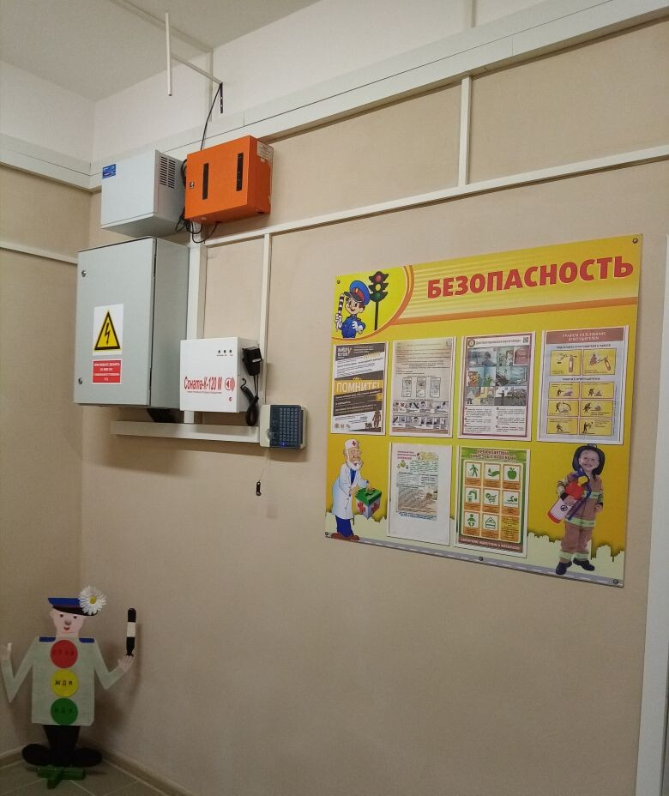
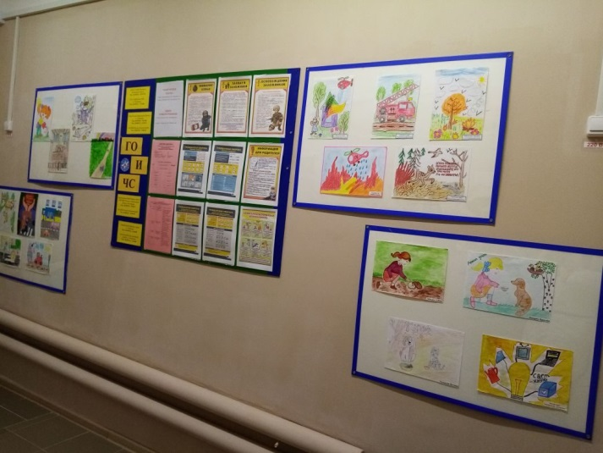
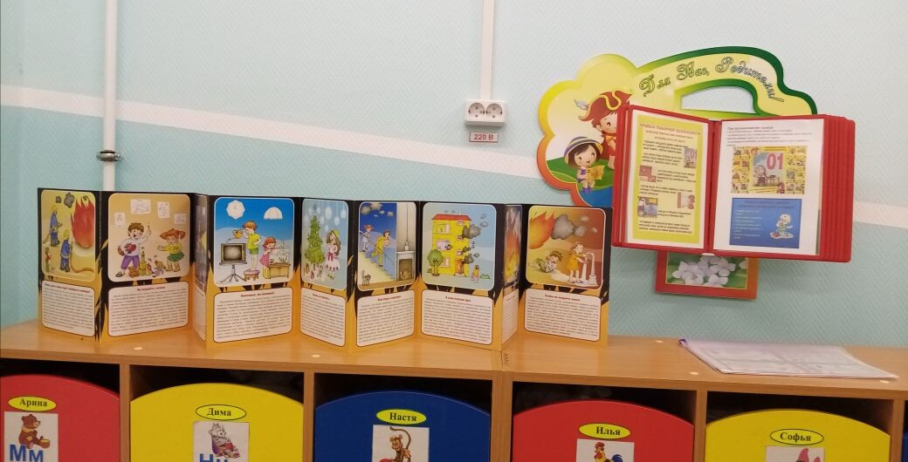

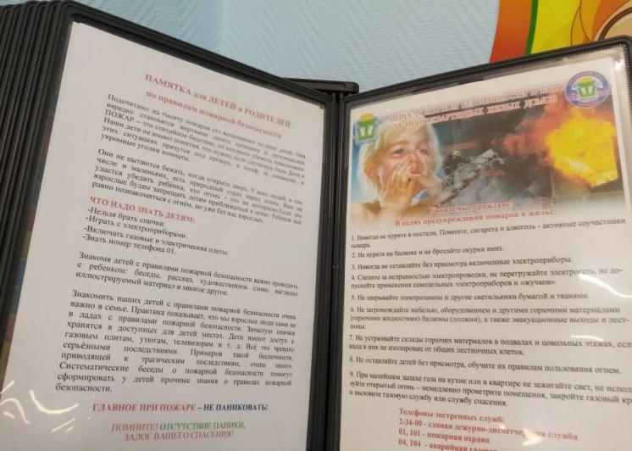
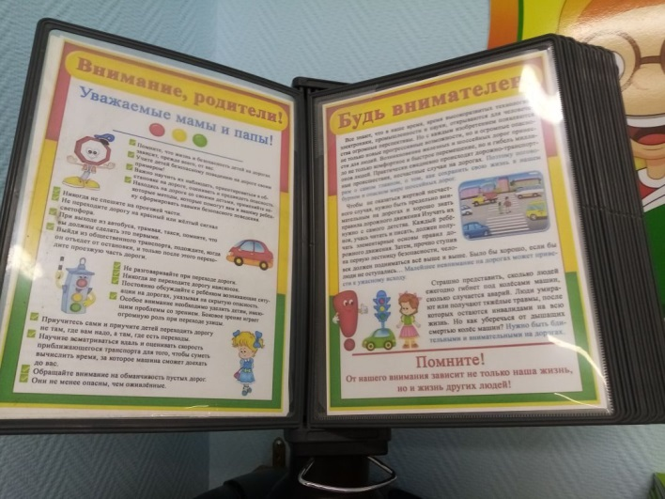

Взаимодействие ДОУ с социальным окружением
по формированию основ безопасности жизнедеятельности дошкольников
Пожарная
часть
№11

ГИБДД
МО МВД
Г. Кинешма
Библиотека
им. Пазухина

МБДОУ
детский сад
№46

Комиссия
по делам
несовершеннолетних
Детская
поликлиника
№1

ТУСЗН
Г. Кинешма

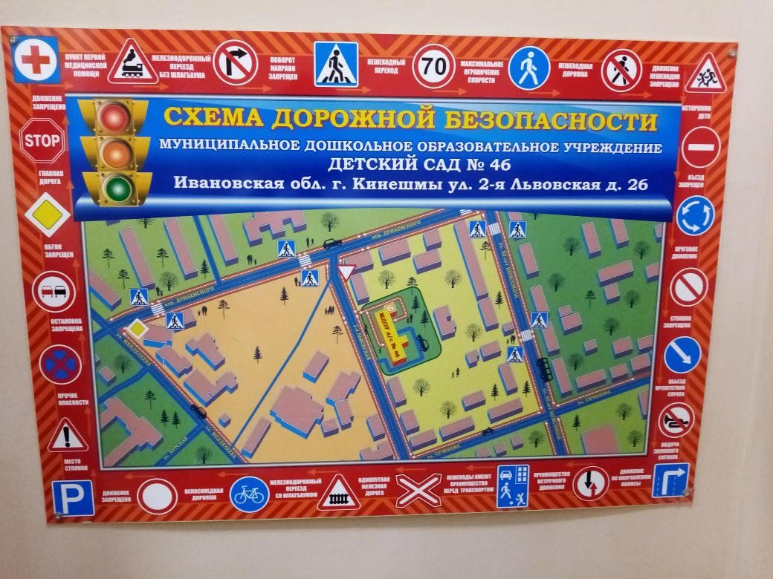

Схема безопасного подхода к учреждению

Тесты для воспитанников
«Азбука светофора»
      - В наше время очень часто происходят дорожно-транспортные происшествия «аварии». Как ты думаешь, из-за чего они происходя?
      - Какие правила дорожного движения должны знать пешеход и водитель автотранспорта?
      - Как ты считаешь, нужны ли правила дорожного движения? Если да, то зачем?
      - Всегда ли ты соблюдаешь правила дорожного движения?
      - Соблюдают ли правила дорожного движения твои родители?
      - Как ты считаешь, какую работу выполняют органы полиции для того, чтобы предупредить дорожно-транспортные происшествия?
      - Как ты думаешь, что еще можно сделать для того, чтобы дорожно-транспортные происшествии не происходили вообще?

«Служба 01»

        - Как ты думаешь, почему возникают пожары?
        - Что надо сделать, если пожар все - таки возник?
        - Какая служба тушит пожары?
        - Знаешь ли ты номер пожарной безопасности?
        - Люди, какой профессии работают в службе пожарной безопасности?
        - Какой техникой они пользуются?
        - Как избежать возникновение пожара?

«Пожарная безопасность»

          - Назови свое имя, фамилию, адрес, домашний телефон.
          - Расскажи, как должны вести себя дети, если они остаются дома одни?
          - Отчего может возникнуть пожар?
          - Назови пожароопасные предметы , которые есть у тебя дома?
          - Почему не исправные электроприборы могут стать причиной пожаров?
          - Где нужно хранить спички и зажигалки?
          - Почему нельзя украшать новогоднюю елку восковыми свечами и зажигать их?
          - Что ты будешь делать, если дома начался пожар?
          - По какому номеру нужно звонить при пожаре?
          - Покажи, как ты по телефону будешь вызывать службу спасения?
          - Кто помогает людям при пожаре? Расскажите о работе пожарных?
          - Как поступить, если дым попадает в квартиру с лестничной клетки?
          - Почему во время пожара, нужно стараться передвигаться нагнувшись?
          - Почему при пожаре нужно дышать через мокрую ткань?
          - Чего нельзя делать при пожаре?

«Как избежать беды?»
(общение с социальном окружением»

            - Представь, что ты остался дома один, и в дверь позвонили незнакомые тебе люди. Что ты будешь делать?
            - Представь, что ты гуляешь во дворе и к тебе подходит незнакомая женщина(мужчина), угощает тебя конфетами, и предлагает пойти с ней домой и посмотреть на ее красивых котят, которые родились у ее кошки. Что ты будешь делать?
            - Как ты думаешь, можно ли детям одним гулять далеко от дома - в лесу, в парке и т.д.? Почему?
            - Представь, что пошел с мамой в магазин и случайно потерялся. Что ты будешь делать?
            - Знаешь ли ты свой домашний адрес? Назови его.
            - У тебя дома есть телефон. Представь, что мама пошла в магазин, папа на работе, а ты дома один. Вдруг зазвонил телефон. Ты поднимешь трубку, и незнакомый голос спрашивает твоих родителей. Твои действия?
            - Как ты считаешь, можно ли детям гулять до темноты? Почему?
            - Как ты думаешь, нужно ли рассказывать родителям, о том, что с тобой случилось? Почему?

Анкета «Ребенок и телевидение»
(для детей)
              - Что больше всего ты любишь делать вечером, после прихода из детского сада?
- Играть
- Смотреть телевизор
- Кушать
- Читать вместе с родителями книги
- Играть вместе с родителями
- Гулять
- Что-то другое.
              - Как часто ты смотришь телевизор?
- Каждый день
- Иногда
- Редко
- Почти не смотрю
- Не смотрю
- Сколько хочу
              - Какие передачи, мультфильмы тебе нравятся больше всего?
              - Какие герои мультфильмов тебе больше всего нравятся и почему?
              - Если какой то герой тебе не нравится и почему?
              - Каких героев сказок (из книг) ты знаешь?
              - Кто тебе из них нравится и почему?
              - Представь себе, что вечером перед сном, папа или мама предлагают тебе на выбор – почитать вместе с ним сказку или посмотреть мультик. Что бы ты выбрал?
              - Почему ты выбрал именно это?

Анкеты для родителей.
«Откуда опасность»

Уважаемы родители! Мы приглашаем вас к сотрудничеству по вопросу ознакомления дошкольников с правилами пожарной безопасности и предлагаем ответить на следующие вопросы. Результаты анкетирования будут учтены при планировании и работы группы.

1.Как проводит ваш ребенок время после детского сада?
2.Есть ли у ребенка игровой уголок, книги, игрушки?
3. С чем обычно играет ваш ребенок?
4. Приглашает ли он вас в свои игры? Как часто вы соглашаетесь?

5. Какая работа в вашей семье ведется по профилактике пожарной
безопасности? Объясняете ли вы детям, как нужно вести себя в сложных и неожиданных ситуациях?
6. Какими электробытовыми приборами пользуется ваш ребенок дома самостоятельно? Как часто он это делает?
7. Как вы относитесь к проведению ранней углубленной работы по профилактике пожарной безопасности?
8. Готовы ли вы сотрудничать с дошкольным учреждением в решении данной проблемы?

Анкета
«Ребенок и телевидение»

1. Что делает Ваш ребенок после прихода домой из детского сада?
- играет самостоятельно
- смотрит телевизор
- гуляет
- играет вместе со мной
- слушает чтение книги
- играет братьями, сестрами, друзьями
- ходит по дому, не в силах ничем себя занять
- другое

2. Как часто Ваш ребенок смотрит телевизор?
- Каждый день
- Один, два раза в неделю
- Только по выходным дням
- В исключительных случаях
- Никогда
- Другое

3. Какие передачи он смотрит больше всего?

4. Какие герои больше всего нравятся Вашему ребенку?

5. Как Вы считаете, какое влияние (негативное или позитивное) они оказывают? Почему?

6. Обсуждаете ли Вы с ребенком просмотренные передачи?
- Всегда
- Иногда
- Очень редко
- Никогда, нет времени
- Другое

7. Ограничиваете ли Вы просмотр ребенком телепередач?
- Да, безусловно
- Иногда это бывает
- У меня это не получается
- Считаю, что этого делать не надо
- Другое

8. Что по Вашему мнению, необходимо сделать, чтобы телевизор стал другом, а не врагом Вашего ребенка?

9. Как часто работает телевизор в Вашем доме?
- Включен всегда, с утра до вечера
- Чаще всего включен
- Включается только для просмотра определенных передач
- Включается в исключительных случаях
- Другое
Анкета
«Я и мой ребенок на улицах города»
Уважаемые родители! Мы просим Вас ответить на вопросы нашей анкеты, которая поможет узнать, насколько Ваши дети знают и умеют пользоваться правилами дорожного движения.

1. Знает ли Ваш ребенок свой домашний адрес?
- Знает название города, улицы, номер дома, квартиры, телефоны
- Знает только одно, два наименования

2. Как Вы добираетесь домой с ребенком из детского сада?
- Пешком
- На транспорте

3. Если Вам приходиться идти пешком, то Вы с ребенком:
- Переходите дорогу всегда по пешеходной дорожке, смотрите на сигнал светофора
- Переходите дорогу по пешеходной дорожке, если нет машин и не смотрите на сигналы светофора
- Переходите дорогу там, где удобно и близко к дому.

4. Знает ли Ваш ребенок знаки дорожного движения и может рассказать что они обозначают:
- Да
- Нет
- Затрудняюсь ответить

5. Когда Вы в последний раз показывали ребенку знаки дорожного движения и рассказывали что они обозначают
- Постоянно, когда приходится пользоваться транспортом, переходить дорогу
- Достаточно давно
- Не помню

6. Считаете ли вы , что даете в полном объеме своему ребенку необходимые знания и практические навыки поведения на улице и в городском транспорте
- Да, ребенок знает основные знаки, может их назвать, рассказать, для чего они нужны, применяет в жизни правила дородного движения
- Нет, времени не хватает давать ребенку знания на эту тему
- Не уверен, знания недостаточные, даются от случая к случаю, ребенок часто ошибается в названии знаков, не всегда знает, как вести себя на улице и в транспорте.

7. Достаточно ли знаний о правилах дорожного движения получает Ваш ребенок в детском саду.
- Да, достаточно
- Нет, недостаточно
- Затрудняясь ответить

Приложение №3
Конспекты занятий, развлечений, праздников.

Конспект занятия по ОБЖ для детей старшего дошкольного возраста «Безопасность на дорогах»
Цели:
- познакомить детей с правилами дорожного движения;
- помочь детям понимать дорожную символику и её специфику (на примере дорожных знаков);
- развитие у детей самостоятельности, быстроты реакции, смекалки.

Материалы:
- рисунки с изображением дорожных знаков.
Ход занятия:
Педагог читает детям рассказ "Зачем нужны дорожные знаки?"
Муравьи - существа хоть и маленькие, но умные и работящие. Целый день бегают они по муравьиным дорожкам. Одни - с поклажей в дом, к муравейнику. Другие - прочь, с мусором и налегке. Никто ни с кем не ссорится, не сталкивается. И всё потому, что у муравьёв свои правила движения. Соблюдаются они строго!
Впрочем, если муравей на муравья в спешке и налетит, урон небольшой - уж больно они легки да малы!
Машины тоже снуют с утра до вечера. Бегут с грузом или перевозят людей. Отдыхают в гаражах, а подкрепляются на бензоколонках. Они очень сильные. Они летят по дорогам, как стрела, ревут, словно дикие звери. Они копают глубокие ямы, поднимают брёвна, как спички, и тушат пожары.
Если две машины налетят друг на друга или на человека, случится беда.
Люди и машины каждый день встречаются на улице. Чтобы не мешать друг другу, они придумали правила - как себя вести на дорогах.
Машины соблюдают эти правила строго. Если на переходе горит для них красный свет – встают, как вкопанные. Пропускают тебя вперёд, на другую сторону улицы. Стоят, урчат, только и ждут зелёного света, чтобы вновь рвануться вперёд.
Машины верят, что и люди будут соблюдать законы улицы. Не переходить её, где попало. На переходе не бежать на красный свет, горящий для пешеходов. Не выбегать внезапно на дорогу. Машины не ожидают этого и не могут сразу остановиться.
Машины не нарушают договор с человеком.
- А вы, ребята, соблюдаете правила дорожного движения? (выслушиваются ответы детей).
- Лучший способ сохранить свою жизнь на дорогах - это соблюдать правила дорожного движения. Сегодня мы с вами поговорим о безопасности на дорогах и о том, какие бывают дорожные знаки.
Педагог загадывает загадки (с показом картинок) о дорожных знаках, дети отгадывают.
Этой зебры на дороге
Я нисколько не боюсь.
Если всё вокруг в порядке,
По полоскам в путь пущусь.
(Знак "Пешеходный переход")
Правило № 1. Переходить улицу можно только по пешеходным переходам. Они обозначаются специальным знаком "Пешеходный переход".
Никогда не подведёт
Нас подземный переход:
Дорога пешеходная
В нём всегда свободная.
(Знак "Подземный переход")
- Самый безопасный переход - подземный.
Правило № 2. Если нет подземного перехода, ты должен пользоваться переходом со светофором.
- Вот какое стихотворение написал С. Михалков про светофор:
Если свет зажёгся красный,
Значит, двигаться опасно,
Свет зелёный говорит:
"Проходите, путь открыт!"
Жёлтый свет - предупрежденье:
Жди сигнала для движенья.
Правило № 3. Нельзя переходить улицу на красный свет, даже если нет машин.
Правило № 4. Переходя улицу, всегда надо смотреть: сначала - налево, а дойдя до середины дороги - направо.
Правило № 5. Безопаснее всего переходить улицу с группой пешеходов.
Правило № 6. Ни в коем случае нельзя выбегать на дорогу (даже если ты очень спешишь). Перед дорогой надо остановиться.
Эй, водитель, осторожно!
Ехать быстро невозможно.
Знают люди все на свете -
В этом месте ходят дети.
(Знак "Дети")
Правило № 7. Нельзя играть на проезжей части дороги и на тротуаре.
- Ребята, как вы думаете, почему нельзя играть на дороге и возле дороги? (Выслушиваются ответы детей).
Правило № 8. Автобусы, троллейбусы и трамваи опасно обходить как спереди, так и сзади. Надо дойти до ближайшего пешеходного перехода и по нему перейти улицу.
Правило № 9. Вне населённых пунктов детям разрешается идти только со взрослыми по краю дороги (по обочине) навстречу машинам.
Здесь дорожные работы -
Ни проехать, ни пройти.
Это место пешеходу
Лучше просто обойти.
(Знак "Дорожные работы")
Красный круг, прямоугольник
Знать обязан и дошкольник.
Это очень строгий знак.
И куда б вы не спешили
С папой на автомобиле -
Не проедете никак!
(Знак "Въезд запрещён")
Этот знак на переезде -
В непростом, заметном, месте.
Тут шлагбаум не стоит,
Паровоз вовсю дымит.
Скорость он набрал уже,
Так что будь настороже.
(Знак "Железнодорожный переезд без шлагбаума")
Я не мыл в дороге рук,
Поел фрукты, овощи.
Заболел и вижу пункт
Медицинской помощи.
(Знак "Пункт первой медицинской помощи")
- Все дети любят кататься на велосипеде, на скейтборде, на самокате, на роликовых коньках. Оказывается, для них тоже есть свои правила безопасности:
1. Нельзя кататься в местах, где можно случайно выехать на проезжую часть. Зимой это относится и к конькам, и к санкам.
2. Ездить на велосипеде по дорогам можно только с 14 лет.
3. Не переезжай дорогу на велосипеде, а переходи её по переходу, ведя велосипед за руль.
У него два колеса и седло на раме,
Две педали есть внизу, крутят их ногами.
В красном круге он стоит,
О запрете говорит.
(Знак "Велосипедное движение запрещено")
- Ребята, а сейчас я проверю вашу находчивость и сообразительность. Я буду задавать вам вопросы, кто знает правильный ответ, должен поднять руку. Отвечать хором нельзя.
- Сколько колёс у легкового автомобиля? - (Четыре).
- Кто управляет автомобилем? - (Водитель).
- Кто ходит по тротуару? - (Пешеход).
- Для чего нужна проезжая часть? - (Для движения транспорта).
- По какой стороне проезжей части движется транспорт? - (По правой).
- Как называется место пересечения двух дорог? - (Перекрёсток).
- Что может произойти, если пешеход или водитель нарушил правила дорожного движения? - (Авария или ДТП).
- На какое животное похож пешеходный переход? - (На зебру).
- Какие машины оборудованы специальными звуковыми и световыми сигналами? - ("Скорая помощь", пожарная и милицейская машины).
- Какой сигнал подаёт автомобиль, поворачивая вправо? - (Моргает правой маленькой лампочкой).
- Где можно играть детям, чтобы не подвергаться опасности? - (Во дворе, на детской площадке).
- Всем ребятам спасибо за участие в занятии. Надеюсь, что вы будете всегда соблюдать правила дорожного движения.

Дидактические игры и упражнения по ОБЖ

«Умею - не умею».
Цели: акцентировать внимание детей на своих умениях и физических возможностях своего организма; воспитывать чувство собственного достоинства.
Оборудование: мяч.
Ведущий бросает мяч и произносит: «Я умею» или «Я не умею». Ребёнок, поймав мяч, продолжает фразу, объяснив, почему он умеет или не умеет. Например: «Я умею бегать, так, как у меня есть ноги. Я не умею летать, потому что у меня нет крыльев».

« Угадай, кто позвал?»
Цели: тренировать органы слуха и активизировать внимание и слуховую память детей.
Ведущий, стоя спиной к детям, должен определить по голосу, кто его позвал. В случае правильного ответа место ведущего занимает ребёнок, чей голос был определен.

« Найди пару».
Цель: подбирать пару к предмету по тактильным ощущениям (с завязанными глазами).
Оборудование: пуговицы, кубики, яблоко, карандаши, мелкие предметы.
Выбрав себе предмет, ребёнок должен с завязаными глазами выбрать из кучки такой же. В конце игры ведущий просит объяснить, что помогло ребёнку правильно определить на ощупь разные материалы.

«Правила гигиены».
С помощью считалки выбирается водящий, он выходит из группы. Воспитатель с детьми договаривается, кто и что будет изображать. Затем водящего приглашают, дети по очереди показывают навыки гигиены при помощи жестов и мимики. Ведущий должен отгадать, что показывают дети: умывание, чистку зубов, обтирание, причёсывание, купание.

«Этикет – школа изящных манер».
Цели: научит ребёнка правилам поведения за столом; рассказывать, какие блюда и продукты едят при помощи столовых приборов; учить обращаться со столовыми приборами.
Оборудование: предметные картинки.
Умение вести себя за столом, правильно обращаться со столовыми приборами характеризует уровень воспитанности и культуры поведения человека. Вот правила, которые нужно запомнить.
Ложкой едят все супы и бульоны, каши, а так же десерты (варенье, мороженное, торт, компоты). Вилку используют, когда едят салаты, овощные гарниры, яичницу, макароны, пельмени, изделия из мяса. Вилка и нож нужны, когда вы едите продукты и блюда, которые трудно отделить при помощи вилки: сложные бутерброды, сыры, колбасы, блины, блюда из рыбы и мяса. Руками можно брать маленькие бутерброды, пирожки, булочки, виноград, вишню, печенье, конфеты.

« Отгадай загадку по картинке».
Цели: помочь детям запомнить основную группу опасных предметов, развивать внимание.
Оборудование: картинки с изображением опасных предметов.
Взрослый загадывает загадку, а дети отгадывают и находят соответствующую картинку. Взрослый просит подумать и сказать, чем опасны эти предметы? Дети рассказывают, какую опасность таит каждый предмет.

Найди опасные предметы.
Цели: помочь детям запомнить предметы, опасные для жизни и здоровья; помочь самостоятельно сделать выводы о последствиях не острожного обращения с ними.
Оборудование: нож, ножницы, иголка, утюг.
В квартире остаются Андрюша и Наташа. Их родители ушли на работу. Давайте расскажем малышам, какими предметами нельзя им пользоваться, чтобы не случилось беды. Дети повторяют правила безопасности:
- Все острые, колющие, режущие предметы обязательно надо класть на место;
- Нельзя включать электроприборы, они могут ударить током или стать причиной пожара;
- Ни в коем случае нельзя пробовать лекарства – это яд;
- Нельзя пробовать стиральные порошки, средства для мытья посуды
, соду, хлорку;
- Опасно одному выходить на балкон.

«Мой день».
Цели: рассказать о режиме дня; учить объяснять и доказывать свою точку зрения; учит находить нарушения закономерностей в последовательном ряду.
Оборудование: 3-4 комплекта карточек с изображениями разных режимных моментов.
Располагать карточки надо последовательно, в соответствии с режимом (от утреннего подъёма до укладывания спать вечером), объяснить детям, почему так, а не иначе следует выкладывать карточки.
Вариант 1. Соревнование «Кто быстрее выложит ряд?».
Вариант 2. «Продолжи ряд». Воспитатель начинает выкладывать последовательность, а ребёнок продолжает.
Вариант 3. «Исправь ошибку». Воспитатель выкладывает всю последовательность карточек, нарушив её в одном или нескольких местах, дети находят и исправляют ошибки.

Опасно – не опасно.
Цели: учить детей отличать опасные жизненные ситуации от не опасных, уметь предвидеть результат возможного развития ситуации; закреплять знание правил безопасного поведения ; воспитывать чувство взаимопомощи.
Оборудование: набор дидактических картинок с изображением опасных и не опасных для жизни и здоровья ситуации; карточки разных цветов (кранного, белого и жёлтого) в зависимости от вариантов игры. Содержание картинок: ребёнок ползает по лестнице, читает книгу, прыгает с высоты, одет не по погоде, кашляет на других и т.д.
Детей просят определить степень угрозы предлагаемой (наглядной или словесной) ситуации для жизни и здоровья, поднять определённую карточку, в зависимости от опасности, правильно разложить дидактические картинки.
Внимательно прослушав рассказ воспитателя, дети поднимают красную карточку, если есть опасность, жёлтую – если опасность может возникнуть при определённом поведении, и белую – если опасности нет.
Дети не должны мешать друг другу, при необходимости
дополнять ответы товарищей, не подсказывать и не пользоваться подсказками.

Если сделаю так.
Цели: обратить внимание детей на то, что в каждой ситуации может быть два выхода: один – опасный для здоровья, другой – ничем не угрожающий; воспитывать бережное отношение к себе и другим людям, защищать окружающих, не причинять боли; развивать мышление, сообразительность.
Оборудование: набор поощрительных предметов: фишек, звёздочек.
Детям дают задание найти два выхода из предложенной ситуации (угрожающий и не угрожающий жизни и здоровью) предложить два варианта развития данной ситуации. Выслушав рассказ воспитателя, дети продолжают его после слов: «Опасность возникает, если я сделаю…», или «Опасности не будет, если я сделаю…» дети поднимают красную карточку, если есть опасность, жёлтую – если опасность может возникнуть при определённом поведении, белую, если опасности нет. Дети должны выслушать ответы товарища, не перебивать друг друга, желание ответить выражать поднятием руки. Полные ответы и существенные дополнения поощряют фишкой, звездочкой.

Скорая помощь.
Цель: закрепить у детей знания и практические умения по оказанию первой помощи.
Оборудование: картинки с изображением медицинских принадлежностей (термометр, бинт, зеленка). Воспитатель обыгрывает с детьми ситуацию, когда человек порезал руку, ногу, разбил колено, локоть, затемпературил, когда заболело горло, попала соринка в глаз, пошла носом кровь. По каждой ситуации отрабатывать последовательность действии.

Наши помощники – растения.
Цель: закрепить представления о том, как помочь себе и другим оставаться всегда здоровыми.
Оборудование: предметные картинки с изображением лекарственных растений.
Игра проводится по принципу лото, у детей карты с изображением лекарственных растений. Воспитатель показывает картинки аналогичными рисунками. Ребёнок, у которого есть это растение, рассказывает о его использовании для лечения. Если правильно, получает картинку. Выигрывает тот, кто первым закроет свою карту.

Путешествие в страну здоровья.
Цель: закрепить у детей представления о том, как помочь себе и другим оставаться всегда здоровыми.
Оборудование: игровое поле с наклеенными иллюстрациями; кубик, цветные фишки или пуговицы.
Играющие по очереди бросают кубик на гранях которого изображены от 1 до 3 кружков, и передвигают свою фишку вперёд настолько ходов, сколько кружков выпало на кубике. Если фишка оказалась на красном кружке, то ребёнок, прежде чем сделать следующий ход, должен ответить, как вести себя при насморке, кашле, высокой температуре, зубной боли. При неверном ответе ребёнок пропускает ход, при правильном делает следующий. Когда фишка оказывается на зелёном кружке, играющий рассказывает, чем полезны для человека движения, режим дня, витамины, водные процедуры. При неверном ответе ребёнок пропускает ход, при правильном переставляет фишку на три хода вперёд. Побеждает тот, кто первым доберётся в страну здоровья.

К нам пришел Незнайка.
Цели: научить детей следить за чистотой своего тела, опрятностью одежды; учить видеть неправдоподобность предложенной ситуации, ее абсурдность.
Оборудование: кукла Незнайка, фишки, портфель с поощрительными призами.
Дети внимательно слушают рассказ Незнайки, по ходу рассказа замечают небылицы и отмечают их фишками. По окончании рассказа воспитатель просит детей сосчитать, сколько небылиц заметил каждый из них, затем дети объясняют ошибки, замеченные ими в рассказе Незнайки. Дети должны работать самостоятельно, не мешать товарищам, невыдержанность ребенка наказывается штрафным очком. Ребенок, заметивший все небылицы, активный в игре и не получивший ни одного штрафного очка, награждается поощрительным призом.

Подбери пару.
Цели: соотносить предметы на картинках, с действиям; закреплять навыки самообслуживания; развивать логическое мышление.
Оборудование: предметные картинки: пылесос, расческа, батарея, мыло, шкаф для игрушек; сюжетные картинки: уборка квартиры, ботинки, одежда, игрушки.
Дети внимательно рассматривают полученные картинки, сравнивают их и подбирают пары, объясняют свой выбор.

Полезная и вредная еда.
Цель: закрепить представление детей о том, какая еда полезна, какая вредна для организма.
Оборудование: Карточки зелёного и красного цвета; предметные картинки с изображением продуктов питания (торт, лимонад, копчёная колбаса, пирожные, конфеты, чёрный хлеб, каша, молоко, варенье, сок, овощи, фрукты); поощрительные значки (вырезанные из цветного картона яблоко, морковка, груша).
Детям раздают картинки с изображением различных продуктов питания. Под зелёную картинку положить картинки с полезной едой, а под красную – с вредной, дети должны быть внимательны, в случае ошибки исправления не допускаются. Верное решение игровой задачи поощряется значком.

Пищевое лото.
Цель: формировать у детей представление о пользе тех или иных продуктов, для чего они нужны человеку.
Оборудование: три большие карты с кармашками (витамины, белки, жиры); маленькие карточки с изображением тех или иных продуктов (32 шт.), большие карты по типу лото.
Дети раскладывают маленькие карточки в кармашки больших карт. Витамины : морковь, лук, арбуз, смородина, малина, шиповник, огурец, яблоко. Белки: молоко, кефир, яйца, грибы, орехи, мясо, крупы, рыба. Жиры: сметана, колбаса, сосиски, семена подсолнуха, растительное и сливочное масло, шоколадные конфеты, сало.
Игроки выбирают себе большие карты. Ведущий показывает маленькие карточки по одной, а игроки берут нужные им и кладут на свою карту. Выигрывает тот, кто первым заполнит все окошечки своей карты (по типу лото).

Весёлый человек.
Цели: развивать воображение, складывать фигуру (или лицо) человека из отдельных частей.
Оборудование: детали частей тела человека разного размера в разной одежде, детали и части головы.
Воспитатель предлагает ребёнку несколько комплектов деталей изображения человека, по своему усмотрению ребёнок подбирает детали одного комплекта и складывает изображение или из деталей разного комплекта собирает шуточного, карикатурного человека.

Путешествие хлебного комочка.
Цели: рассказать о пути, который проходит пища в организме человека, объяснить необходимость тщательного пережевывания.
Оборудование: таблица со схематическим изображением пищеварительной системы человека, хлебный шарик.
Дети прокатывают шарик по таблице и повторяют за воспитателем название органов пищеварительной системы.

Что такое хорошо, что такое плохо.
Цели: учить детей составлять фразы по иллюстрациям, оценивать поступки человека, воспитывать бережное отношение к окружающему (своему дому, двору, детскому саду) и своему здоровью.
Пособие изготавливается постепенно, дети совместно с воспитателем отыскивают иллюстрации, называют вред и пользу изображонного на них: полезно – оформляют в рамку зеленую, вредно – в рамку красную, листы собирают в папку. Дети в свободное время рассматривают их, дорисовывают изображения, играют с ними.
Что ты знаешь.
Цели: рассказать о строении, работе, особенностях человеческого организма, правилах ухода за ним, о первой помощи в различной ситуации, развивать внимание, память.
Оборудование: мяч, поощрительные призы.
Дети сидят на стульчиках перед воспитателем, воспитатель – водящий бросает мяч ребенку и спрашивает: «Что ты знаешь… ( например, о сердце)?» ребёнок поймавший мяч, отвечает. Остальные дети внимательно слушают, желающие дополняют ответ, уронивший мяч, теряет право на ответ. Дети не должны перебивать друг друга, дополнять только после того, как закончен ответ. В конце игры самый активный получает поощрительный приз.

Цветик – семицветик.
Цель: определение уровня нравственного развития группы.
Оборудование: цветик – семицветик с отрывающимися лепестками, фишки красные и синие.
Каждый ребёнок, сорвав лепесток, может загадать только одно желание, рассказать о нём можно только тогда, когда лепесток облетит весь свет и вернётся к тому ребёнку, который загадывает желание. Предавая очередной лепесток по кругу, облетая весь цвет, дети кружатся.
Лети, лети, лепесток,
Через запад на восток,
Через север, через юг.
Возвращайся, сделав круг.
Лишь коснёшься ты земли,
Быть по – моему вели! Вели… В. Катаев.
Если загаданное ребенком желание отражает удовлетворение личных потребностей – он получает синюю фишку, если желание имеет общественную значимость – красную.

« Как вырасти здоровым»
Цель игры: Упражнять в правильном использовании обобщающих слов; Воспитывать сообразительность, быстроты реакции.
Играют четверо детей. У каждого набор из 7 картинок, на которых изображены дети, выполняющие различные действия, направленные на укрепление и поддержание здоровья: а) уход за своим телом,
б) выполнение физических упражнений, в) приём здоровой пищи,
г) игры на улице, д) сон, е) игры дома, в том числе и совместные со взрослыми, ж) помощь взрослым (уборка в квартире, сбор урожая, труд в природе).
Ведущий показывает картинку, ребята должны отобрать из имеющихся у каждого из них набора картинок те, на которых изображены дети, выполняющие аналогичные действия. Например: мальчик причесывается, девочка моет руки, мальчик чистит зубы, девочка принимает ванну.

« Сложи картинку»
Цель: Учить детей из частей составлять целое. Развивать воображение.
Ребятам предлагают сложить картинку из частей. На каждой картинке изображены предметы, способствующие здоровому образу жизни. Например: кроссовки, мяч, гантели; полотенце, зубная щетка и паста.
(Можно использовать цветные фотографии).

«Что изменилось ?»
Цель: Воспитывать наблюдательность, развивать память.
Детям представляют 5 – 6 предметов (картинок) с изображением спортивного инвентаря (овощей, фруктов, лекарственных растений, предметов личной гигиены и т. д.) и предлагают назвать их. Затем ребятам предлагают закрыть глаза, в это время педагог убирает одну картинку, оставшиеся картинки меняет местами. Дети должны сказать, что изменилось.

« Узнай предмет по контуру»
Цель игры: Учить детей по контуру подбирать реалистическое изображение.
Ребёнку предъявляют несколько картинок с реалистическим изображением предметов, способствующих здоровому образу жизни, и контурные изображения этих предметов. Предлагают рассмотреть картинки и назвать предмет, которому принадлежит контур.

« Почини спортивную форму»
Цель: Развивать зрительное восприятие, память. Учить детей практически применять полученные ранее знания, сравнивать по цвету, используя промежуточное средство.
Детям предлагают «починить» спортивную форму с несложным узором (футболки, шорты, носки). Для этого необходимо выбрать нужную «заплатку» среди предложенных.
« Что сначала, что потом»
Цель: Учить детей располагать картинки в порядке развития сюжета, пользуясь вспомогательным средством. Учить составлять небольшие рассказы.
Детям предлагают несколько картинок, связанных одним сюжетом, разложить в порядке произошедших событий и составить по ним рассказ. Например: мальчик лежит в постели, делает зарядку, умывается, вытирается полотенцем; девочка моет руки, обедает, играет с куклой.
« Лабиринты»
Цель: Учить детей ориентироваться на листе бумаги.
Ребёнку предъявляют изображения лабиринтов, «пройдя» по которым можно выполнять действия, способствующие здоровому образу жизни.
«Малыш сидит совсем близко от телевизора и смотрит передачу. Как ты думаешь, это полезно для его здоровья? Чем ты посоветуешь заняться малышу? Помоги добраться до игрушки!»
«Соня хочет почистить зубы. Помоги ей пройти к полочке с зубной щеткой и пастой»

« Подбери предметы»
Цель: Воспитывать способность группировать предметы; закреплять знания о разных предметах полезных для здоровья; формировать заботливое отношение к здоровью.
Ребёнку предлагают рассмотреть лежащие на столе предметы, полезные для здоровья, и объединить их в группы. Например, предметы ухода за собой, спортивные принадлежности, полезные продукты.

Сценарий совместного с родителями спортивного досуга
по всероссийской акции
«Пристегни или потеряешь»
для детей старшего дошкольного возраста
В музыкальном зале собираются родители дошкольников. На встречу приглашается сотрудник ГИБДД. Открывает собрание заведующий МБДОУ . Старший воспитатель ДОУ кратко знакомит родителей с системой работы в ДОУ по профилактике дорожного травматизма и обучению дошкольников соблюдению правил дорожного движения. Предоставляется слово сотруднику ГИБДД, который сообщает родителям дошкольников о всероссийской акции «Пристегни или потеряешь» .
В зал входят дети, участники совместного спортивного досуга с родителями
«Зелёный, жёлтый, красный».
Представитель ГИБДД:
Дети. Мы живём в красивом городе с улицами, по которым движется много легковых и грузовых автомашин, едут автобусы, по тротуарам ходят Кинешемцы. И никто никому не мешает. Это потому, что есть чёткие и строгие правила для водителей машин и пешеходов.
В наши дни появилось ещё одно важное правило: если в машине едет ребёнок, он обязательно должен находиться в детском кресле безопасности.
Выходят дети подготовительной группы с инсценировкой. Мальчик подготовительной группы в милицейской фуражке, с палочкой регулировщика в руке становится в центре перекрёстка, рядом с ним трое детей.
Первый ребёнок.
Здесь на посту в любое время
Дежурит ловкий постовой.
Он управляет сразу всеми,
Кто перед ним, на мостовой!
Второй ребёнок.
Никто на свете так не может
Одним движением руки
Остановить поток прохожих
И пропустить грузовики.
Третий ребёнок.
Под солнышком ранним
На мостовой
Вдруг видит ребят-малышей постовой.
Постовой. Идите, ребята, спокойно в детсад!
Дети идут через перекрёсток.
Постовой.
Хоть у вас терпенья нет –
Подождите:
Красный свет.
Жёлтый свет на пути – Приготовьтесь идти!
Свет зелёный впереди – Вот теперь переходи!
Ведущая: А сейчас, ребята, мы с вами повторим правила светофора. Проводится игра: «Красный. Желтый. Зелёный». Игру проводит мальчик-постовой – регулировщик вместе с представителем ГИБДД.
Дети и их родители - на зелёный свет идут по кругу.
На желтый – стоят.
Красный – приседают.
После игры занимают места в зале.
В зале появляются «Родитель» и «ребёнок» разыгрывается сценка
« Пристегнуть ремнями нас папа с мамой не забудь».
Родитель:
Эй, иди, скорее, кроха, на машине прокачу.
С ветерком домчим не плохо – тебе город покажу!
Ребёнок:
Мне в машине нужно кресло.
Я в машину – ни ногой…
Потому что на дороге – стоит дядя «Постовой»
Если ехать очень быстро и неровности в пути
Пристегнуться в кресле нужно, чтобы тело не трясти.
Должен знать любой родитель, отправляясь с нами в путь
Пристегнуть ремнями нас
Мама с папой – не забудь!
Ведущая приглашает родителей и детей на весёлые эстафеты.
1 эстафета для родителей
«Кто быстрее провезёт машину»
2 эстафета для родителей и детей с детским автокреслом
«Пристегни или потеряешь»
3 эстафета для детей на самокатах
«Правильно и быстро»
Подведение итогов эстафеты. Во время работы жюри дети и взрослые приглашаются на флешмоб «Автомобиль»
Награждение участников эстафет.
В заключение в исполнении детей звучит песня о правилах движения.

Приложение №4
Альбомы по теме и работы детей, фотоотчеты
Художественное творчество
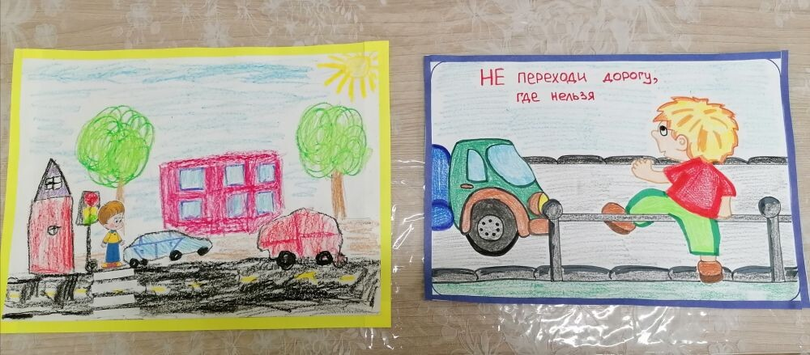
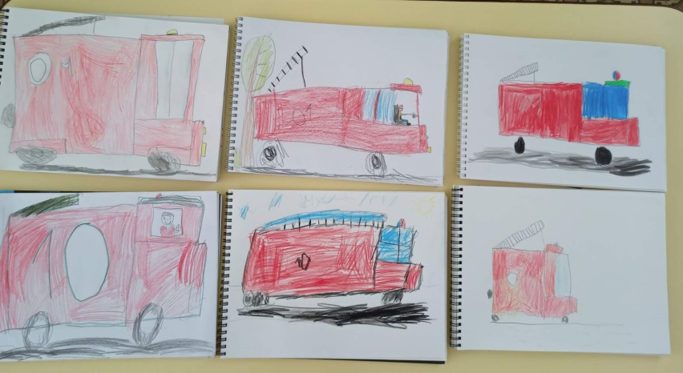

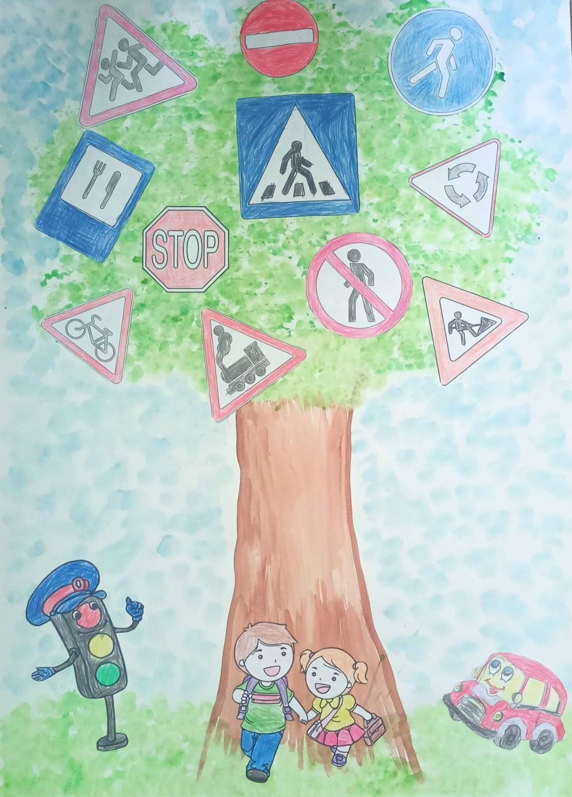

НКО ЧУ Кинешемский театр Юного Зрителя
имени народного артиста Л.В.Раскатова
Кинешемский городской конкурс детского рисунка «Помни правила движенья, как таблицу умноженья!»

Коллективная работа
«Чудо-дерево»

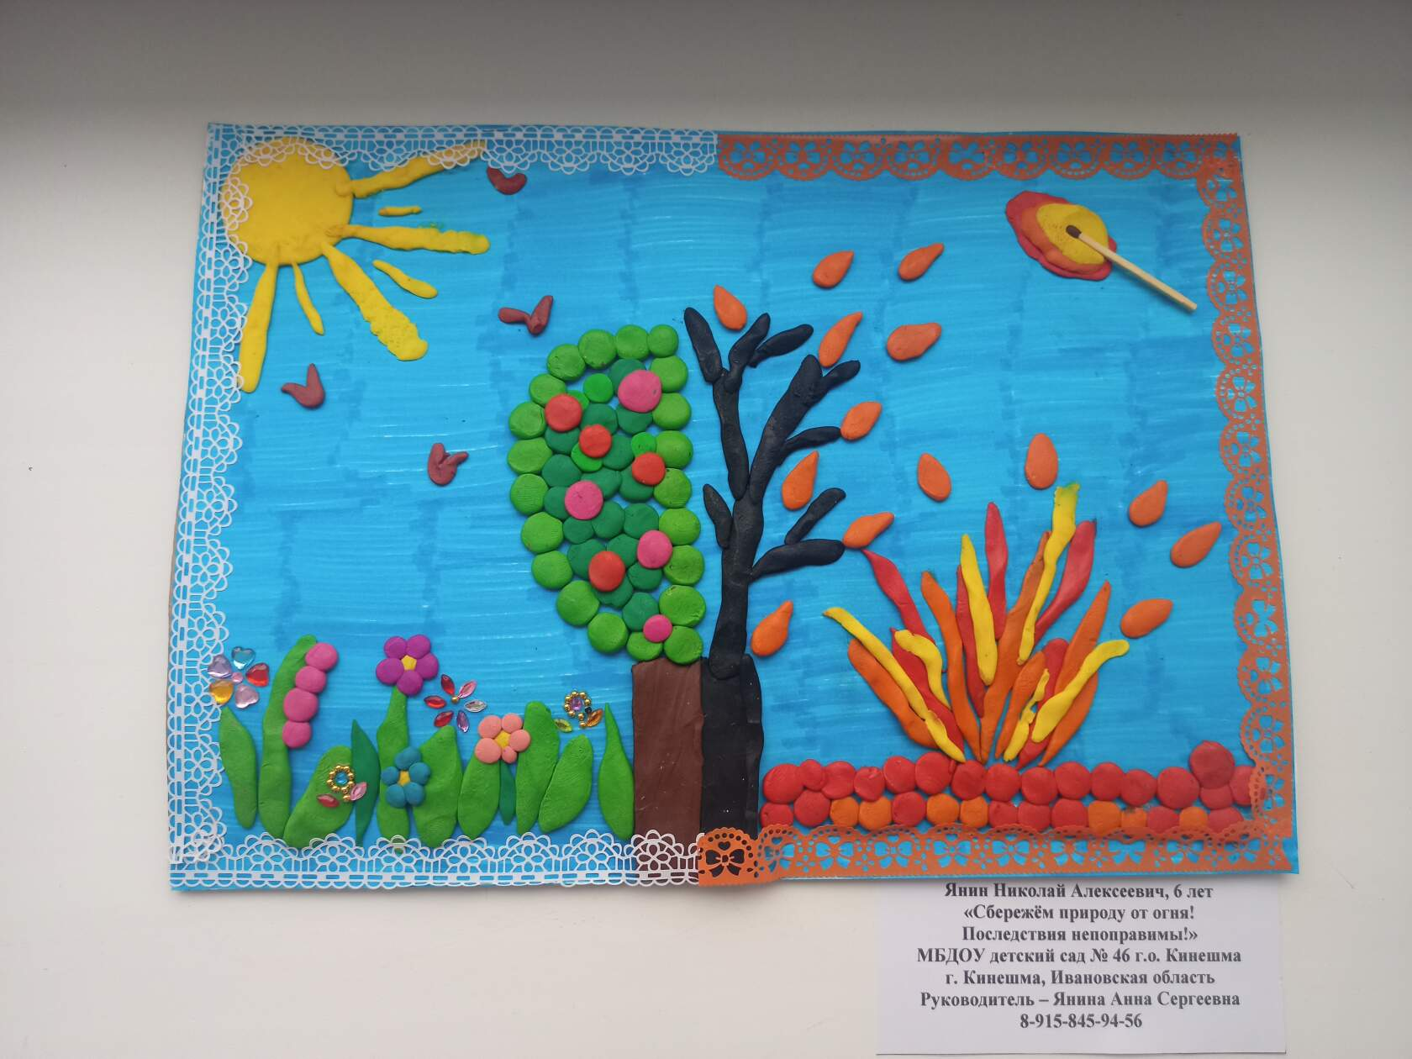
Муниципальный этап Всероссийского конкурса детско-юношеского творчества по пожарной безопасности «Неопалимая купина»

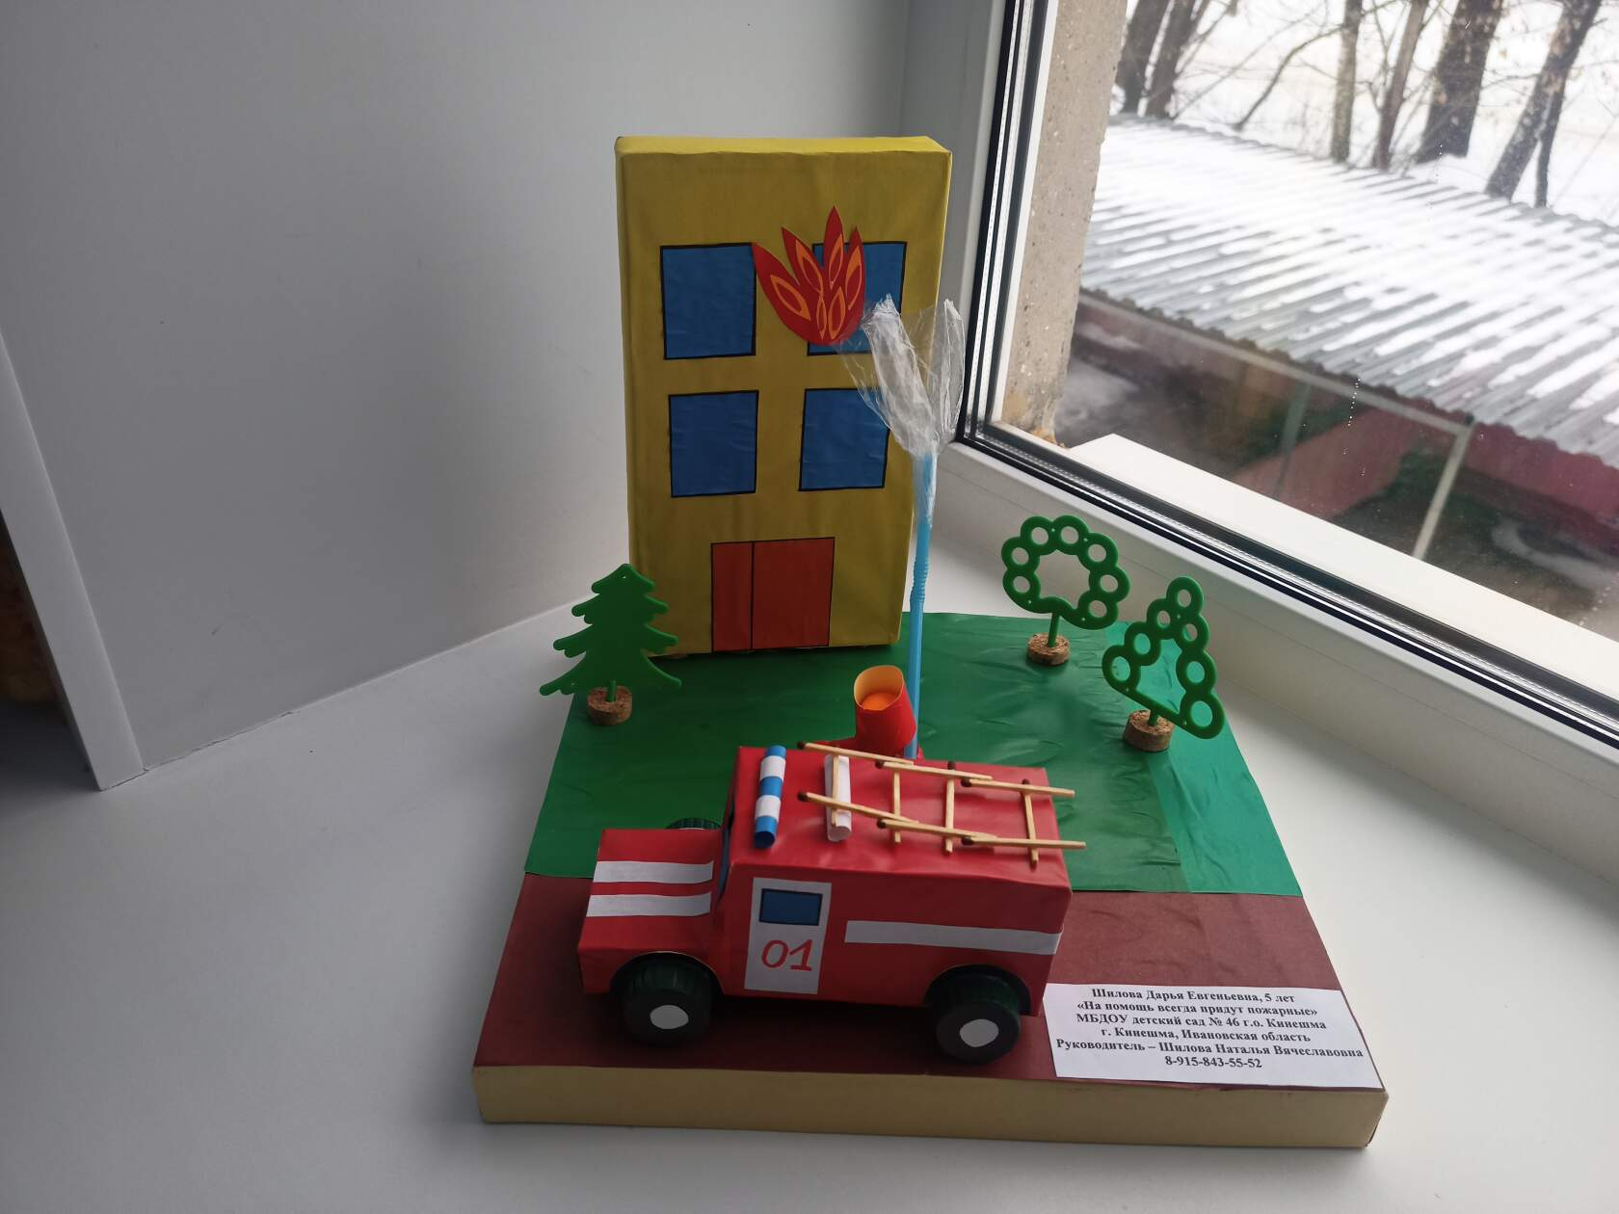

«

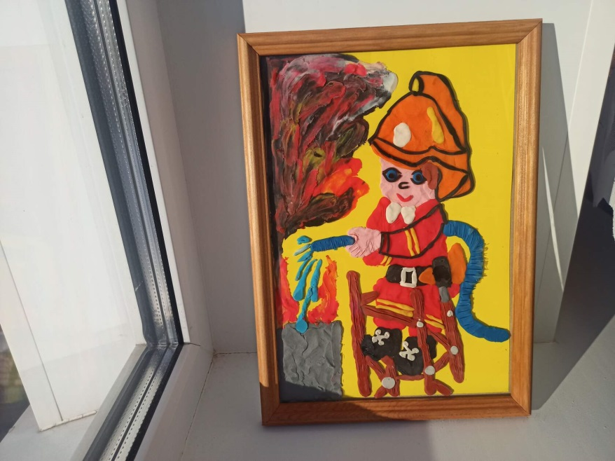

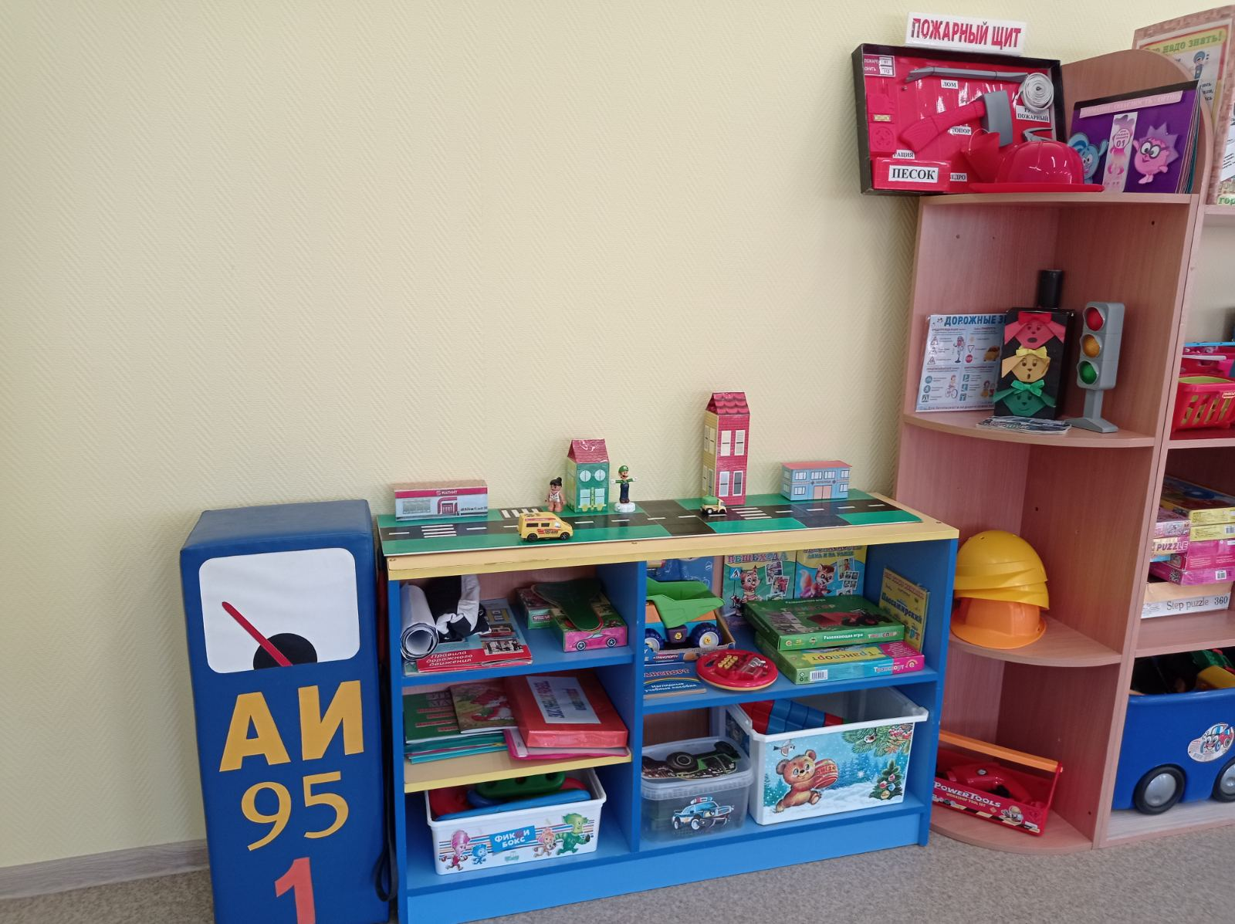
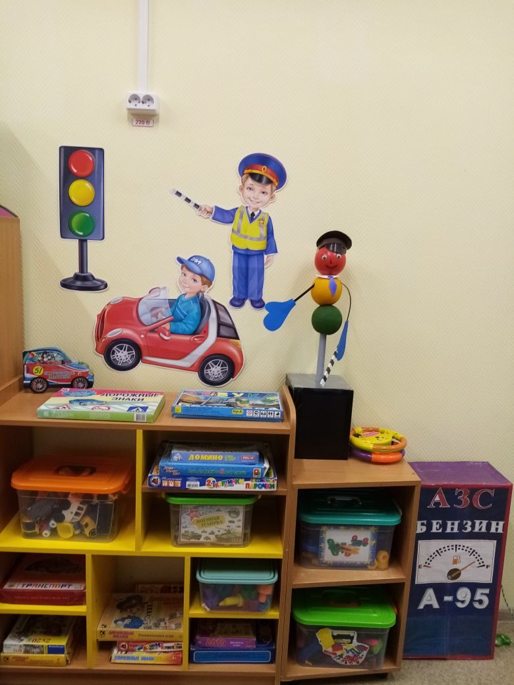
Предметно-развивающая среда

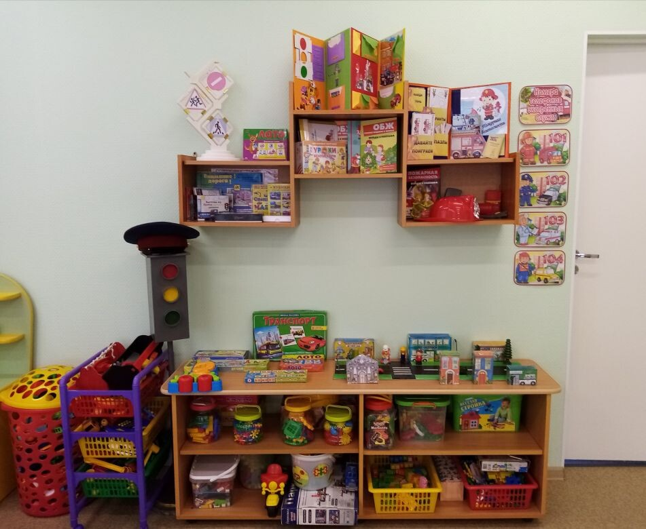

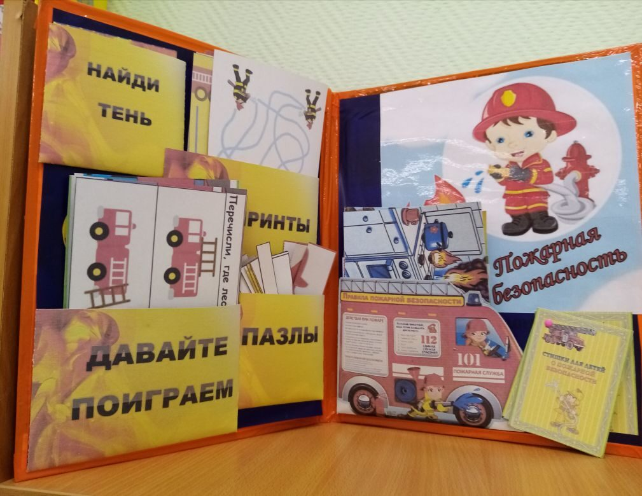
Лепбуки, кейсы, альбомы, плакаты и т.д.
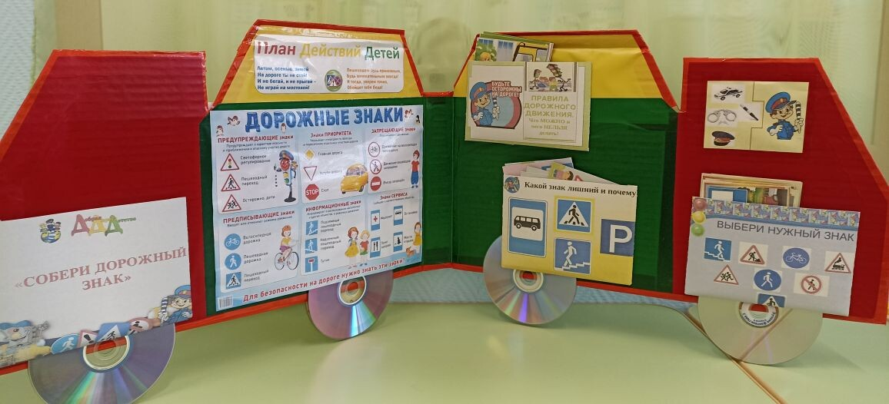
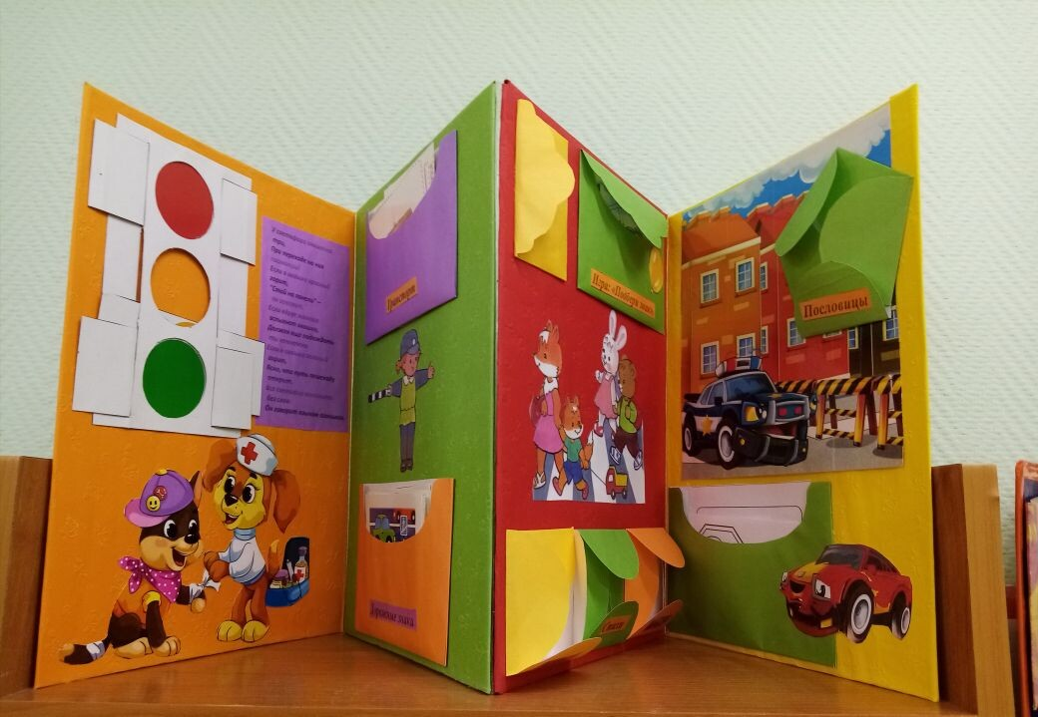

Выставки детско-родительского творчества

